**GitHub Desktop**

Подготовила Яблонская Евгения, ИВТ-1.2, 2 курс

**Оглавление**

Создание репозитория в существующей директории. 2

Статус репозитория. 3

Добавление файла README.txt в репозиторий. 3

Просмотр истории. 7

Публикация репозитория на сервис GitHub. 7

Загрузка изменений с репозитория на сервисе в репозиторий на компьютере. 10

Добавление в репозиторий папки с файлом внутри. 12

Отмена изменений в файле. 14

Создание ветки. 15

Слияние веток. 16

Удаление ветки. 19

Обновление репозитория на сервисе. 20

# Создание репозитория в существующей директории.

1. Необходимо выбрать в верхней панели слева раздел **File** и нажать **New repository…** (горячие клавиши: Ctrl+N).

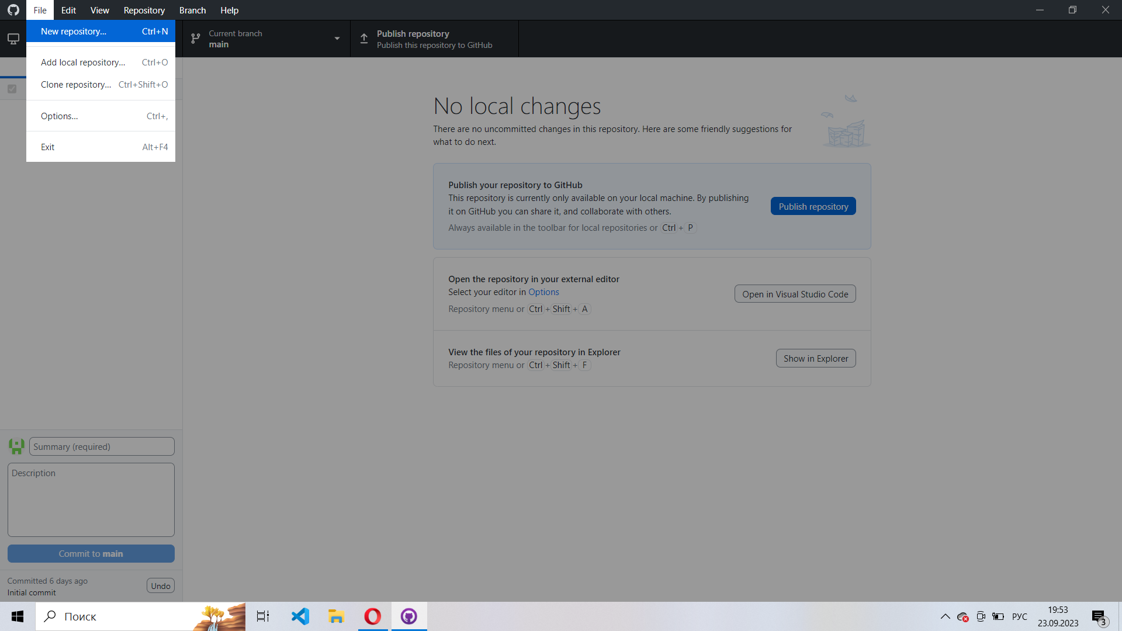

1. Далее необходимо заполнить следующие данные: **Имя (Name)**, **Описание (Description)**, **Путь до репозитория** **(Local path)** (директория, в которой будет расположен репозиторий);

также можно создать репозиторий сразу с файлом README, .gitignore (текстовый файл со списком файлов и папок проекта, который git должен игнорировать) и выбрать лицензию. Далее нужно нажать Создать репозиторий (**Create repository**).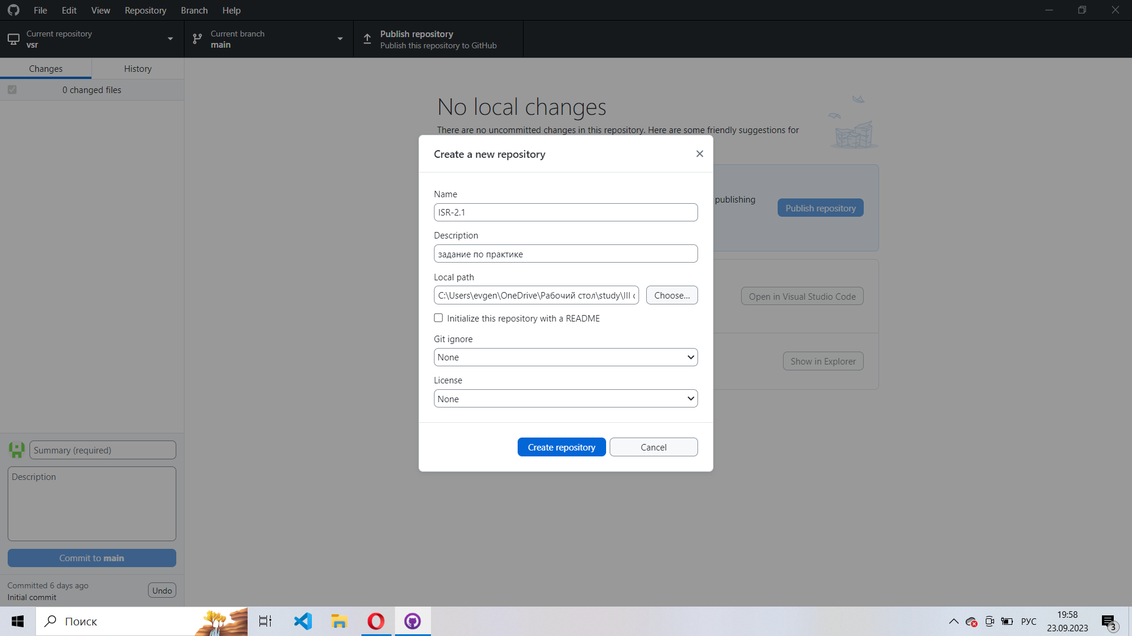

1. В соответствующей директории появится папка репозитория:

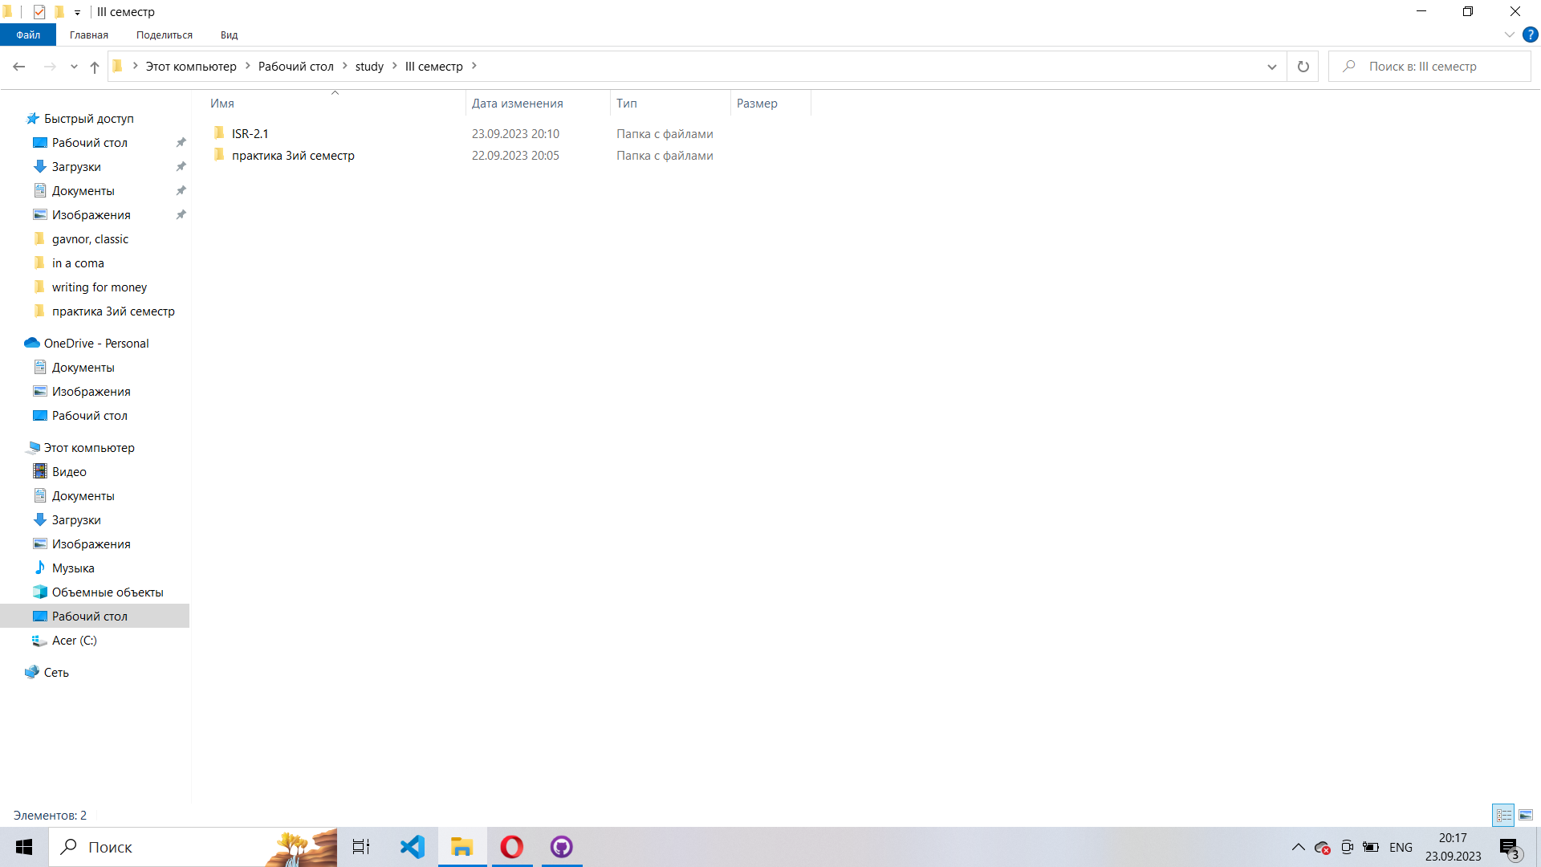

# 

# Статус репозитория.

Статус репозитория можно посмотреть в его истории (**History** под главной панелью слева): в данном случае в репозиторий еще не внесли изменения поэтому присутствует надпись **No commits selected**.

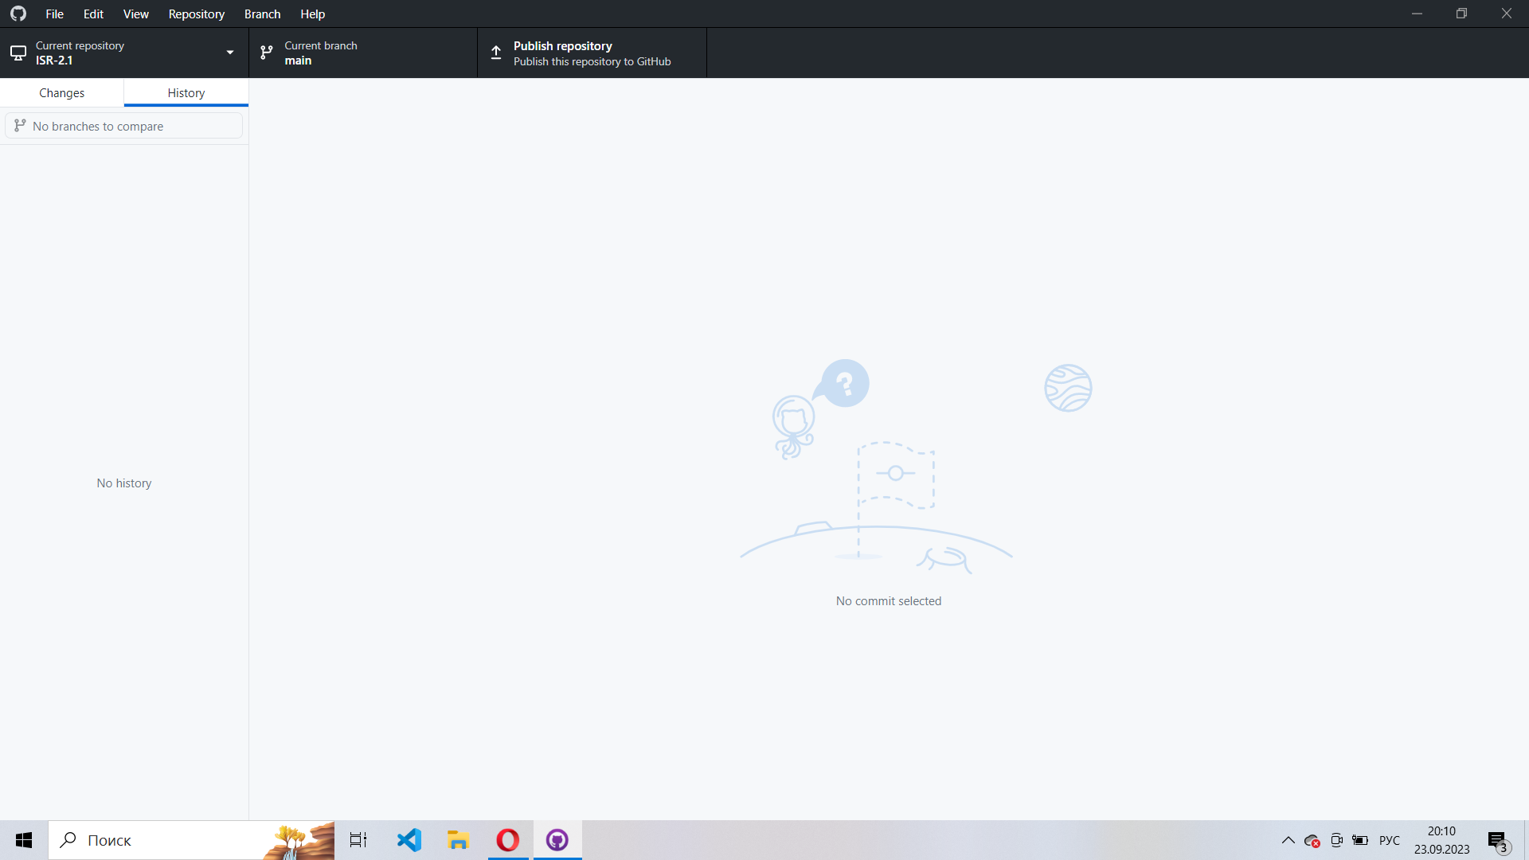

# 

# Добавление файла README.txt в репозиторий.

1. Нужно создать или поместить файл README.txt в папку репозитория:

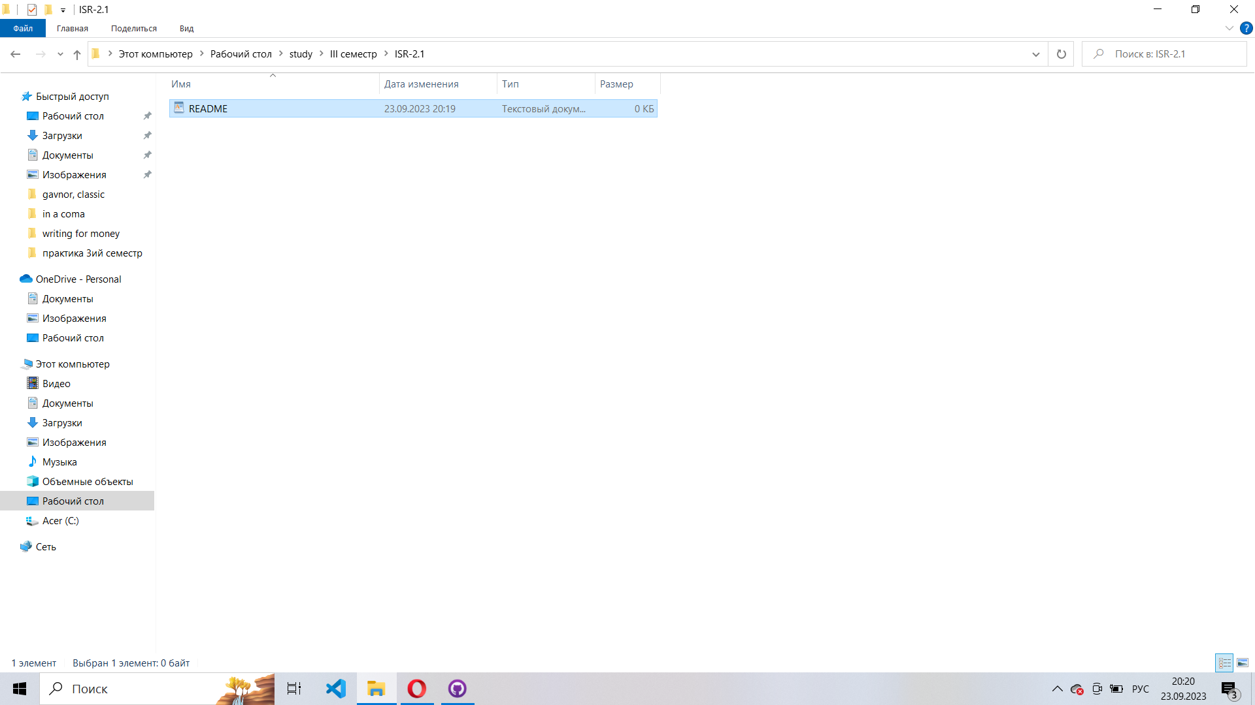Если посмотреть статус файла через Командную строку, то это будет Untracked file:

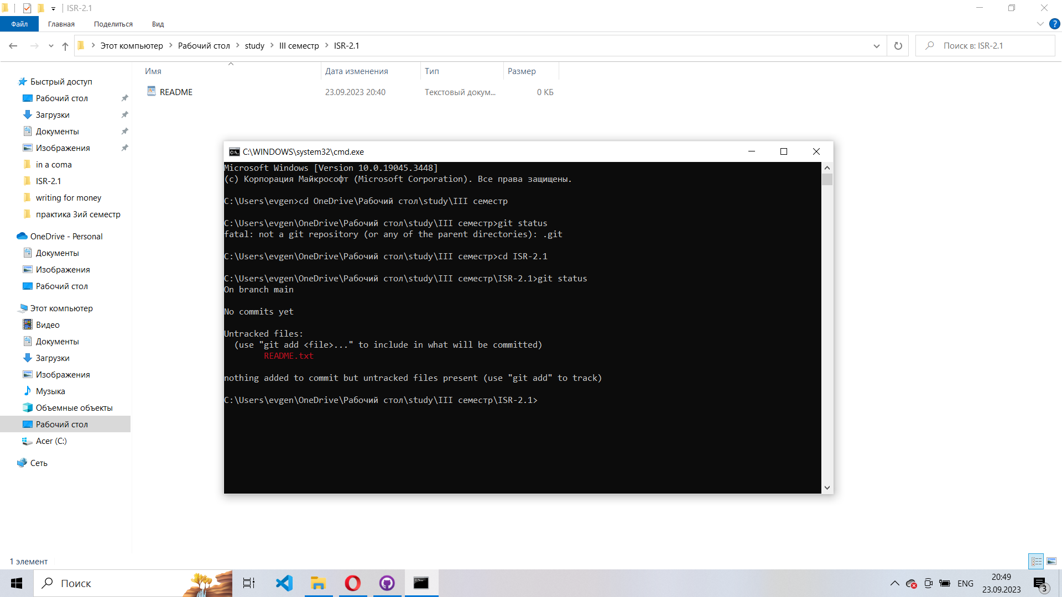.

1. В GitHub Desktop файл высветится слева в списке. В строке слева внизу нужно ввести **add README.txt** (команда добавления файла в репозиторий). После этого нажать **Commit to main**.

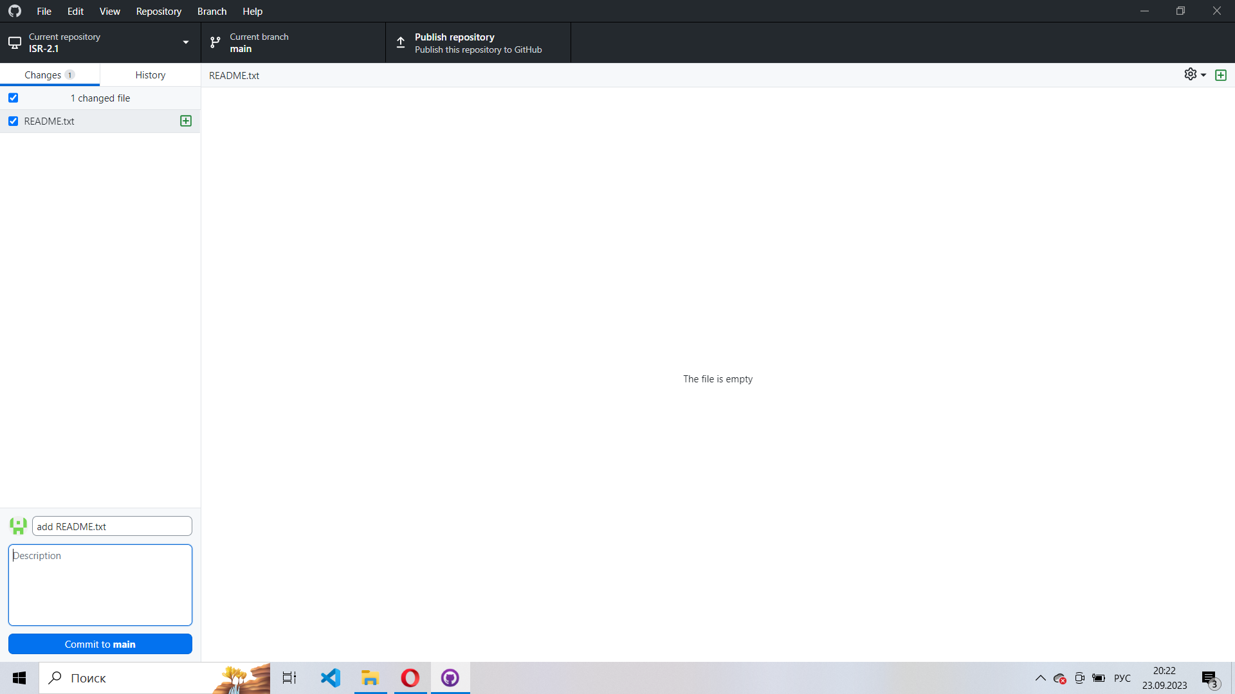

Это также отразится в **Истории**:

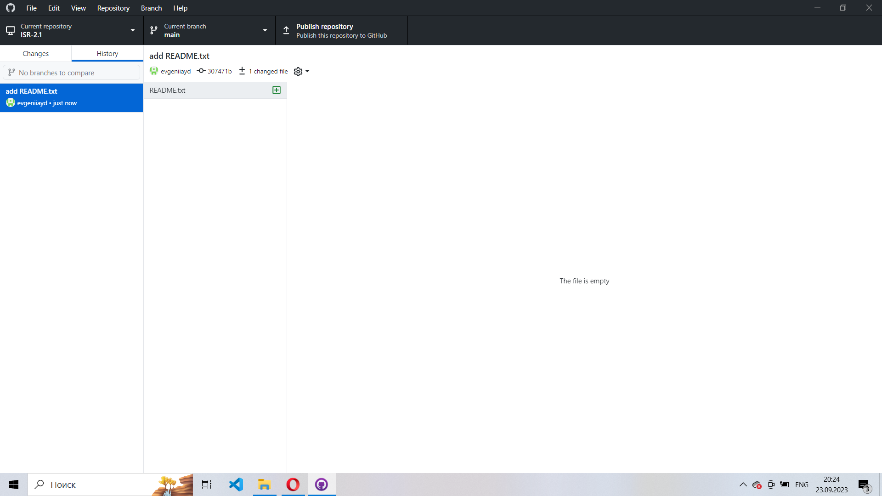

И в Командной строке:

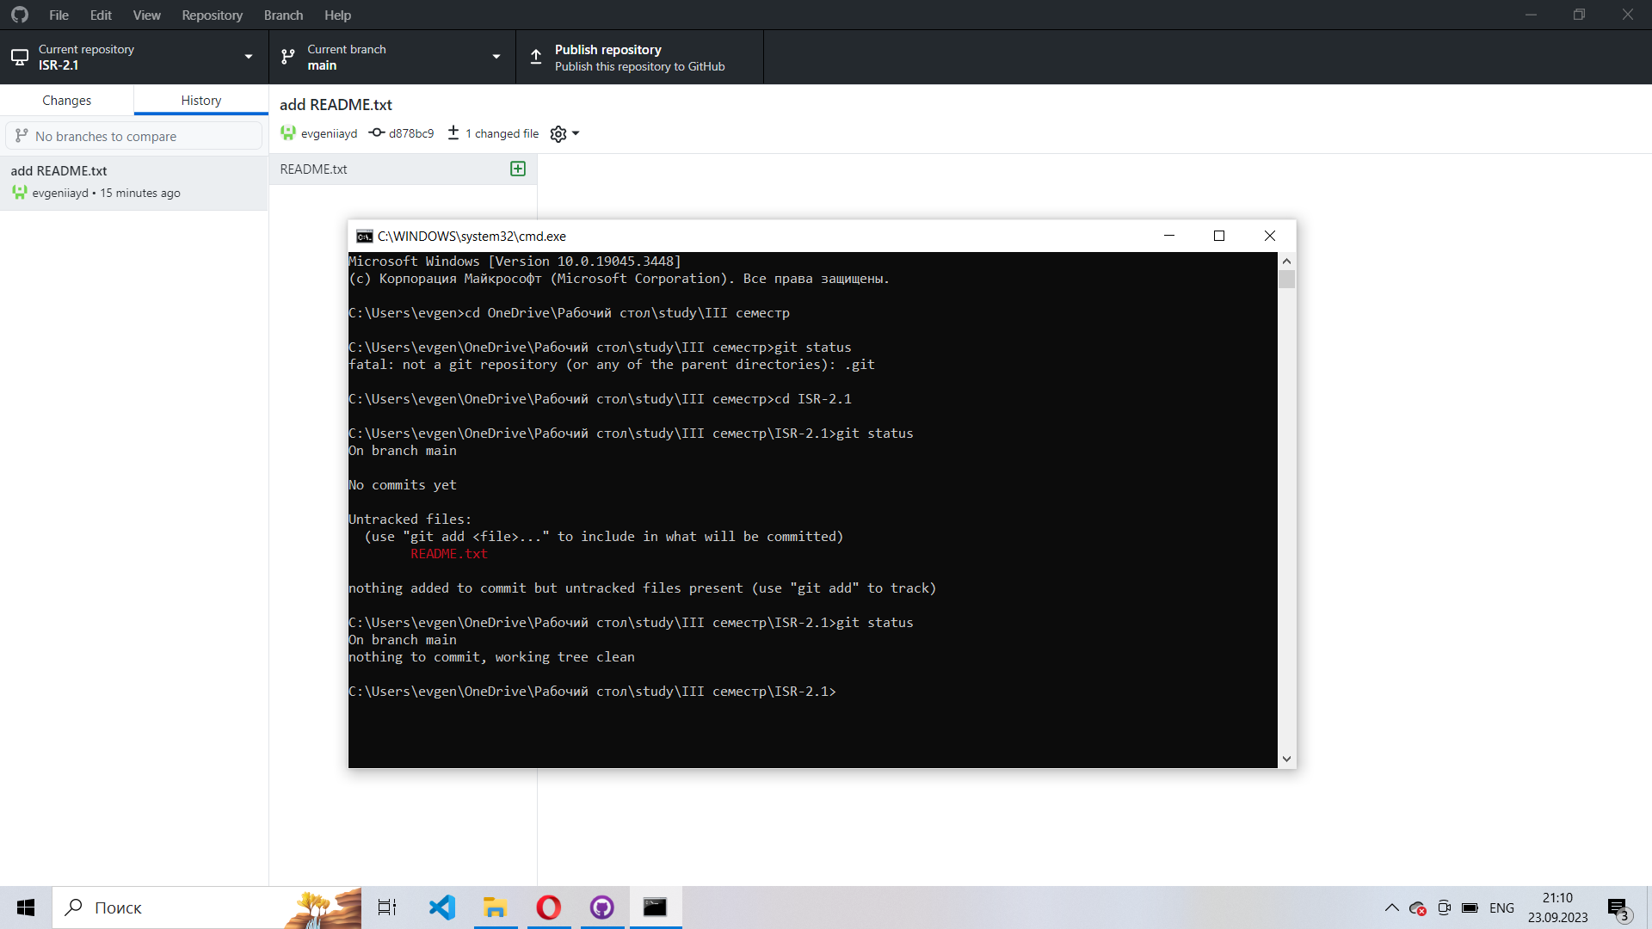

1. Если изменить файл README.txt, то его статус высветится в списке файлов слева - это будет **Modified**.

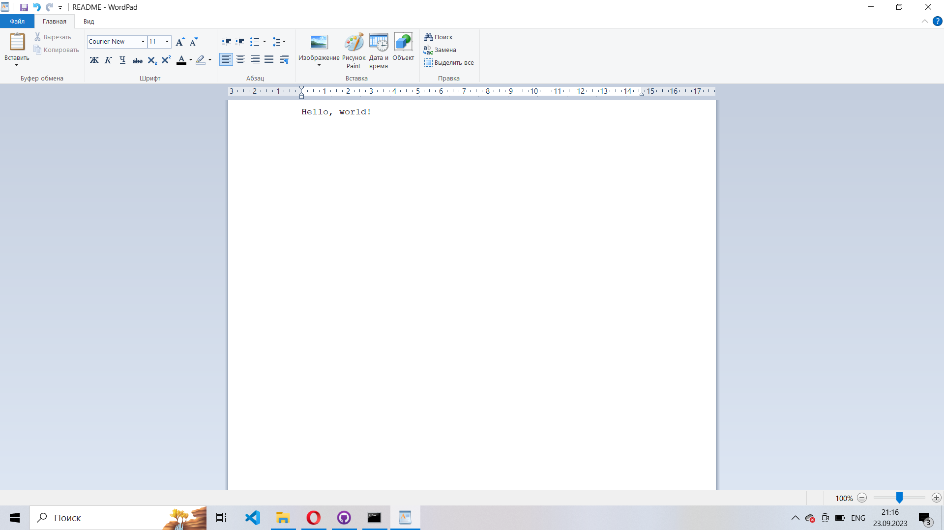

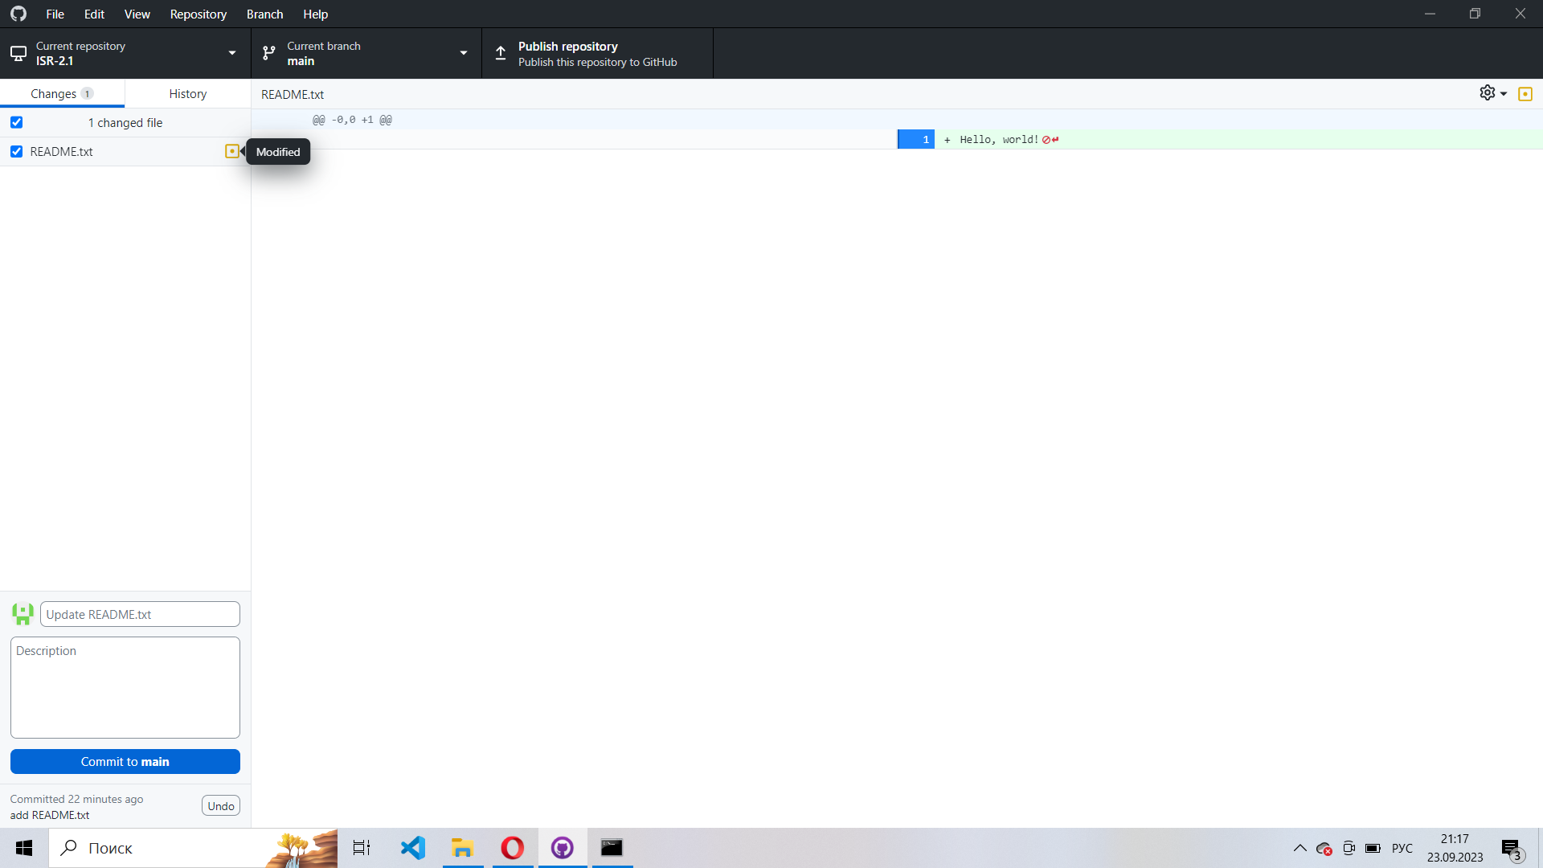

В Командной строке статус файла будет **not staged for commit**:

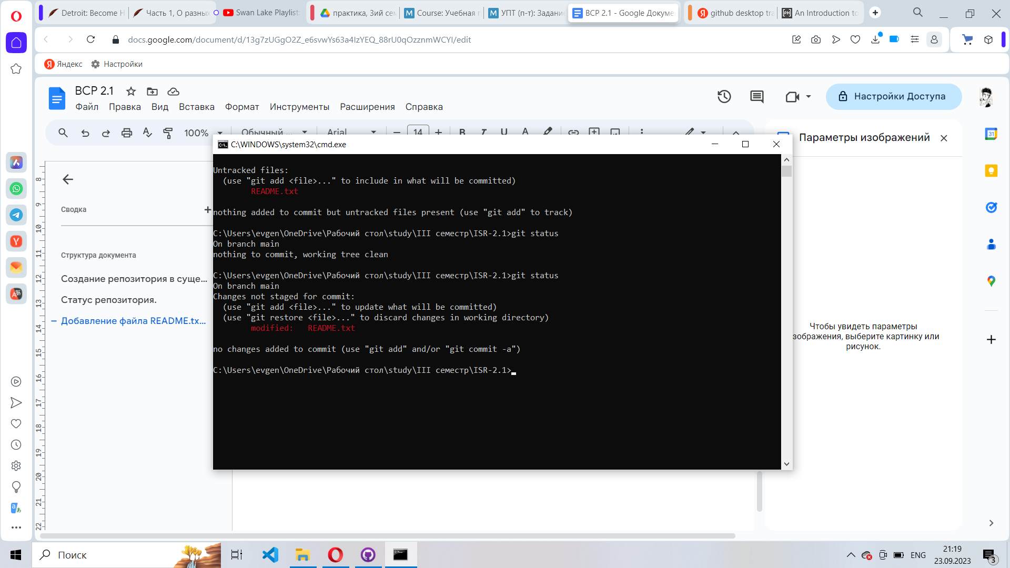

Чтобы сохранить изменения, нужно ввести внизу слева **Update** **README.txt** и нажать **Commit to main**.

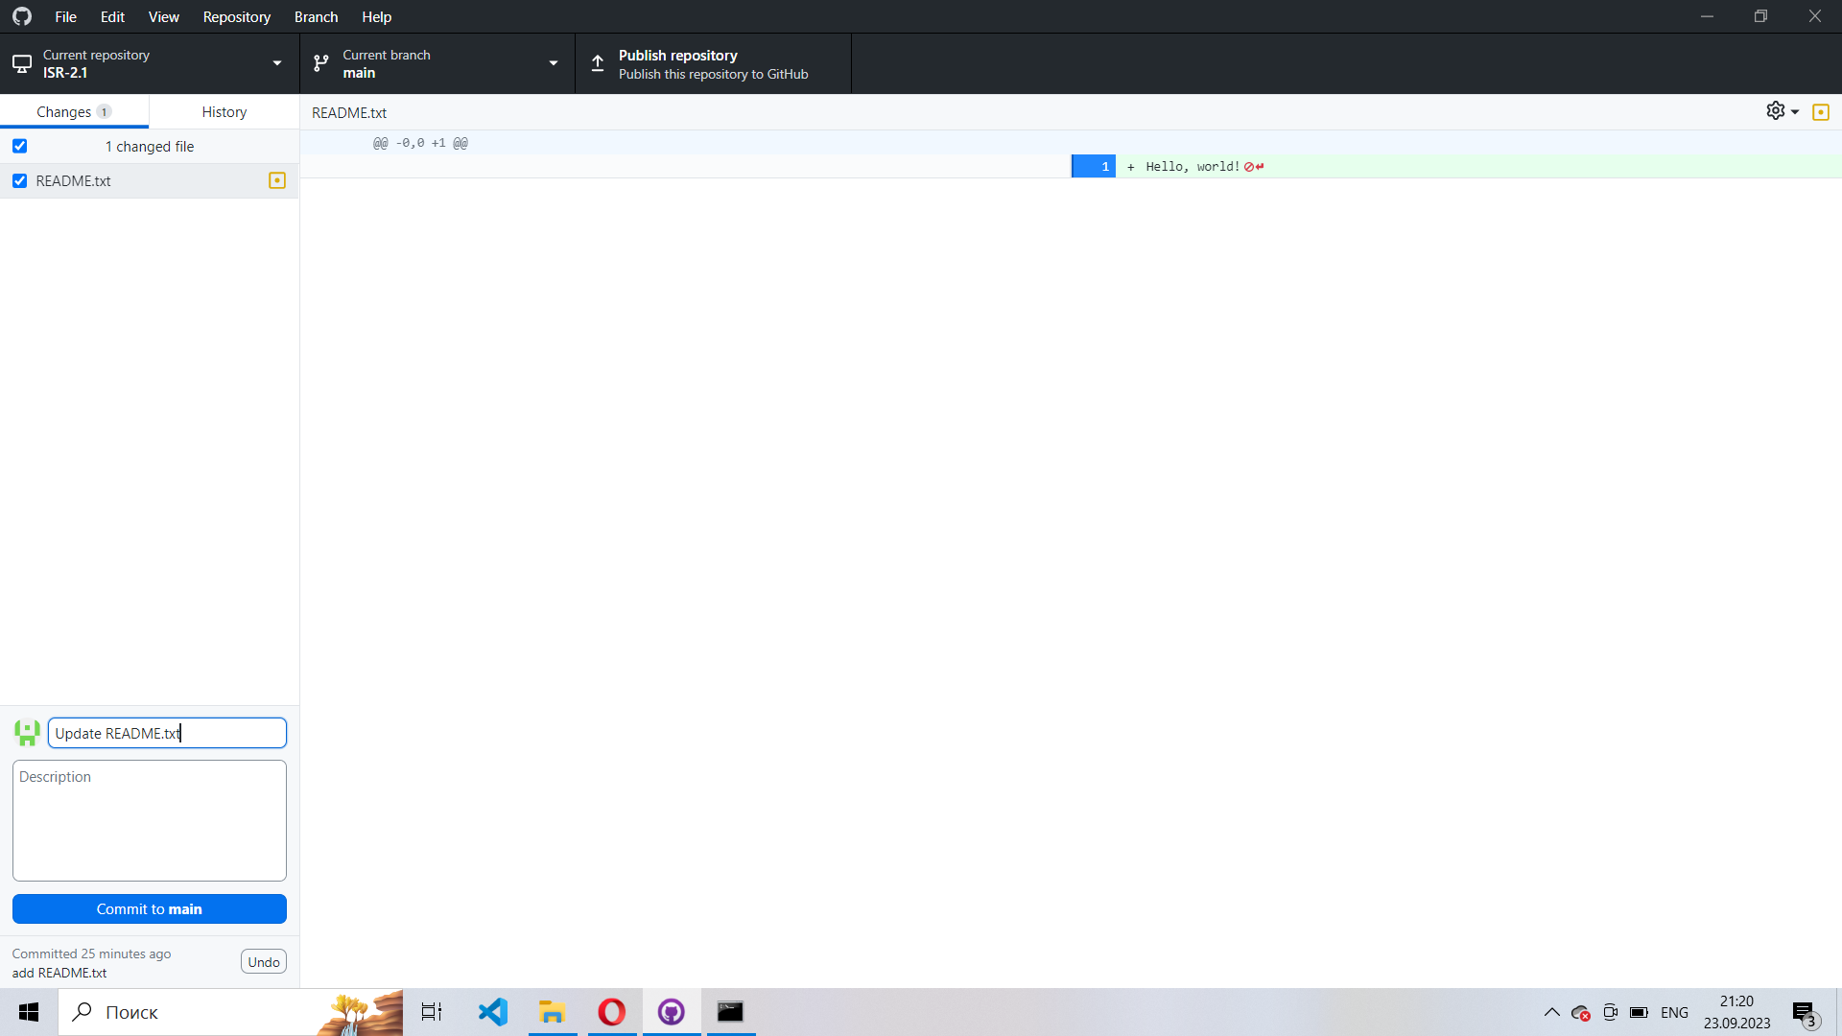

Это также отразится в **Истории**:

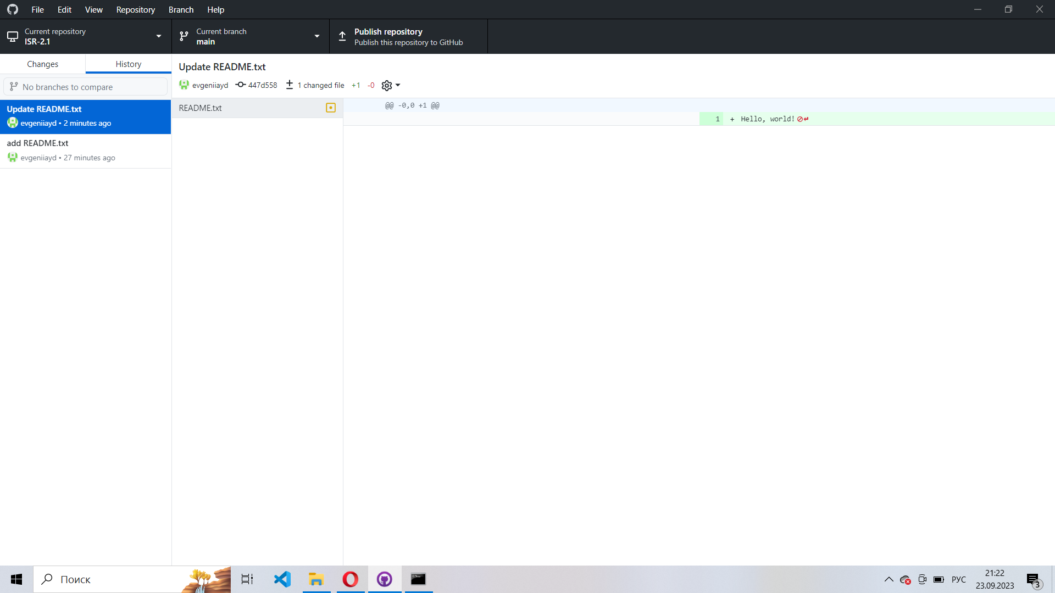

1. Если нужно добавить несколько файлов с одинаковым расширением, то можно использовать маску, например, ‘*.txt’.

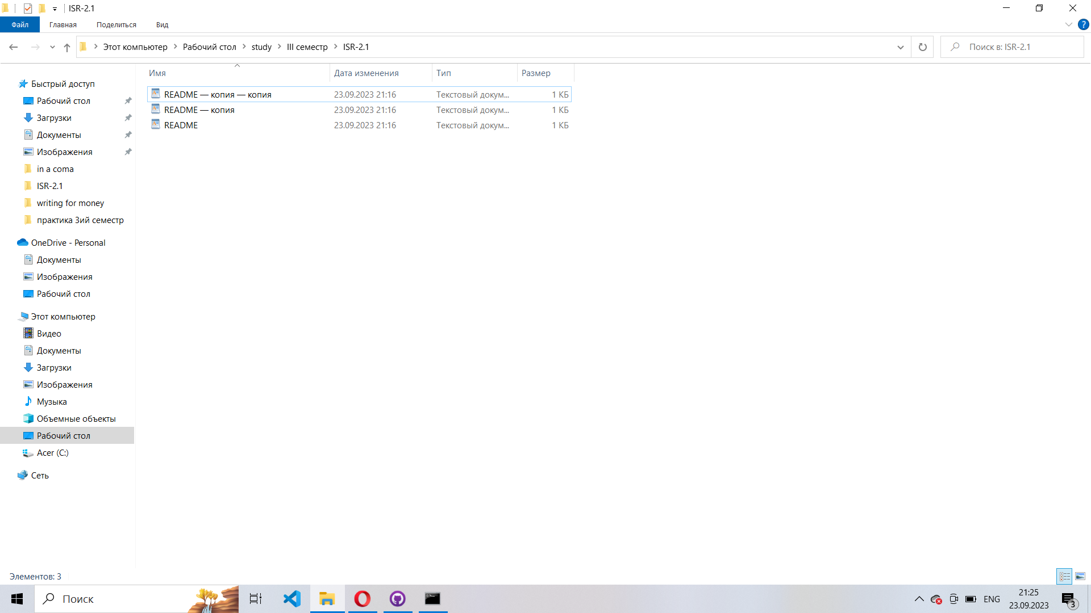

В данном случае, чтобы добавить файлы **README - копия.txt** и **README - копия - копия.txt,** в строке внизу слева нужно ввести следующую команду с маской **add ‘*.txt’**.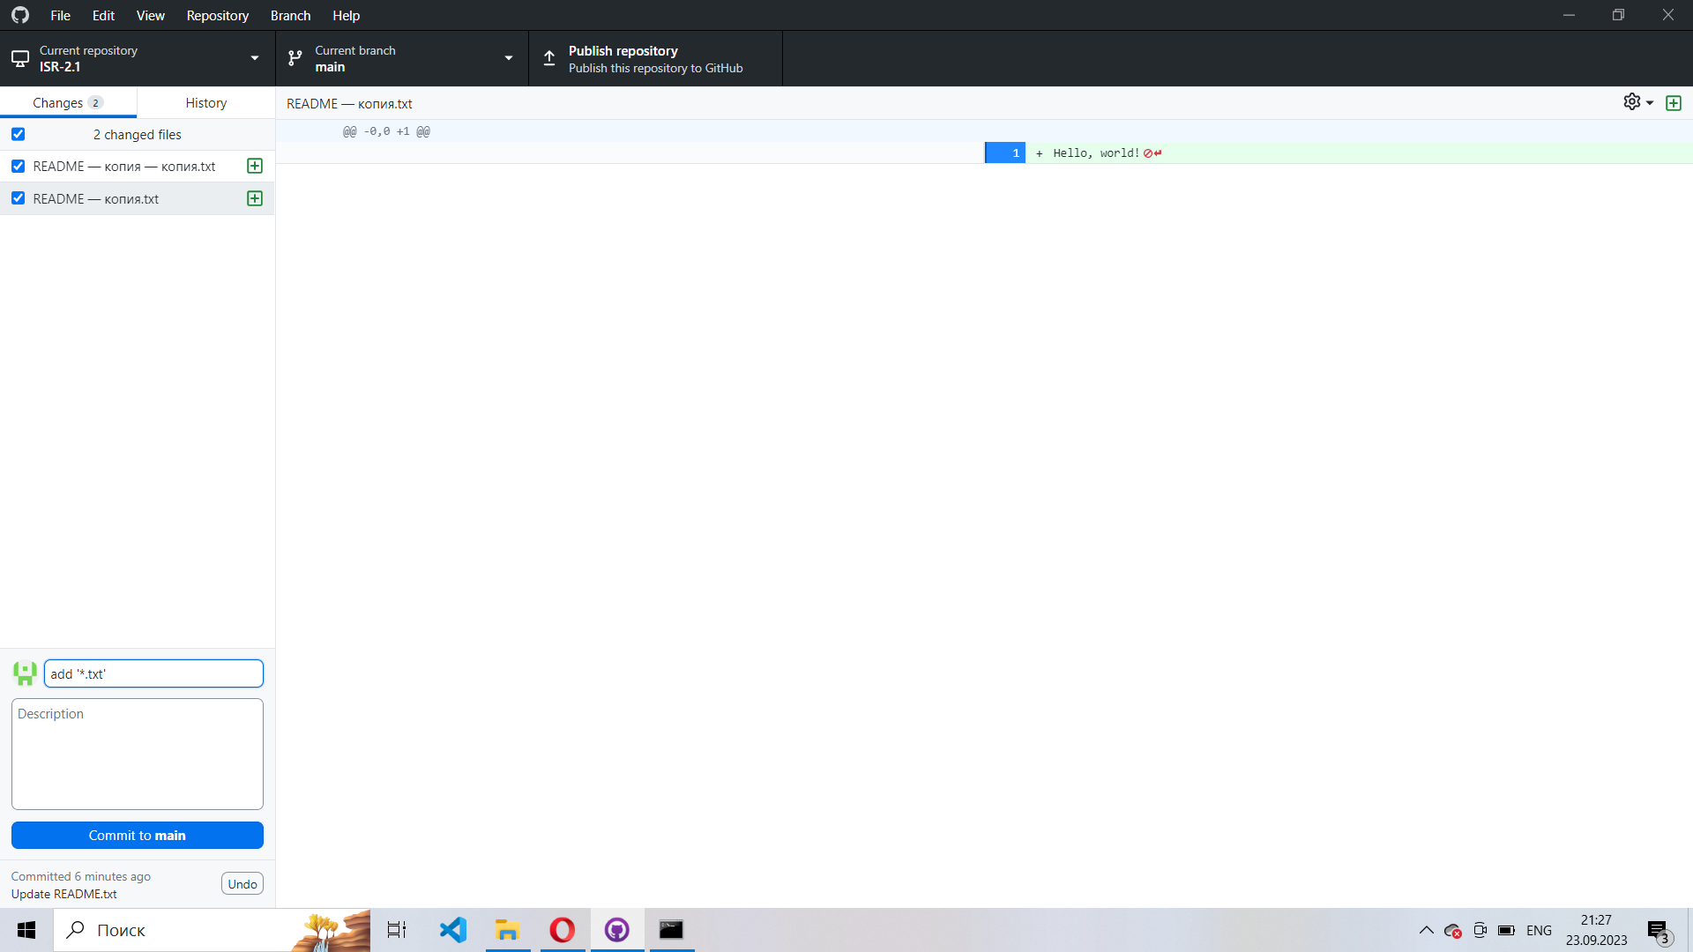

Добавление файлов отразится в **Истории**:

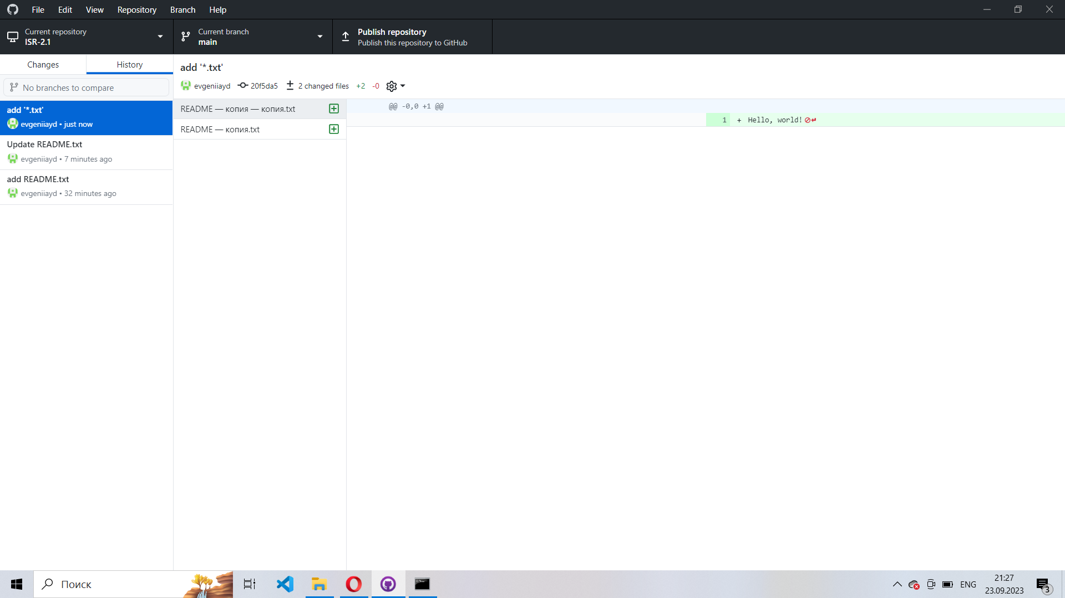

# 

# Просмотр истории.

Для просмотра истории логов необходимо перейти во вкладку **History,** которая находится под главной панелью задач. В каждом изменении можно увидеть исполненную команду, автора и дату.

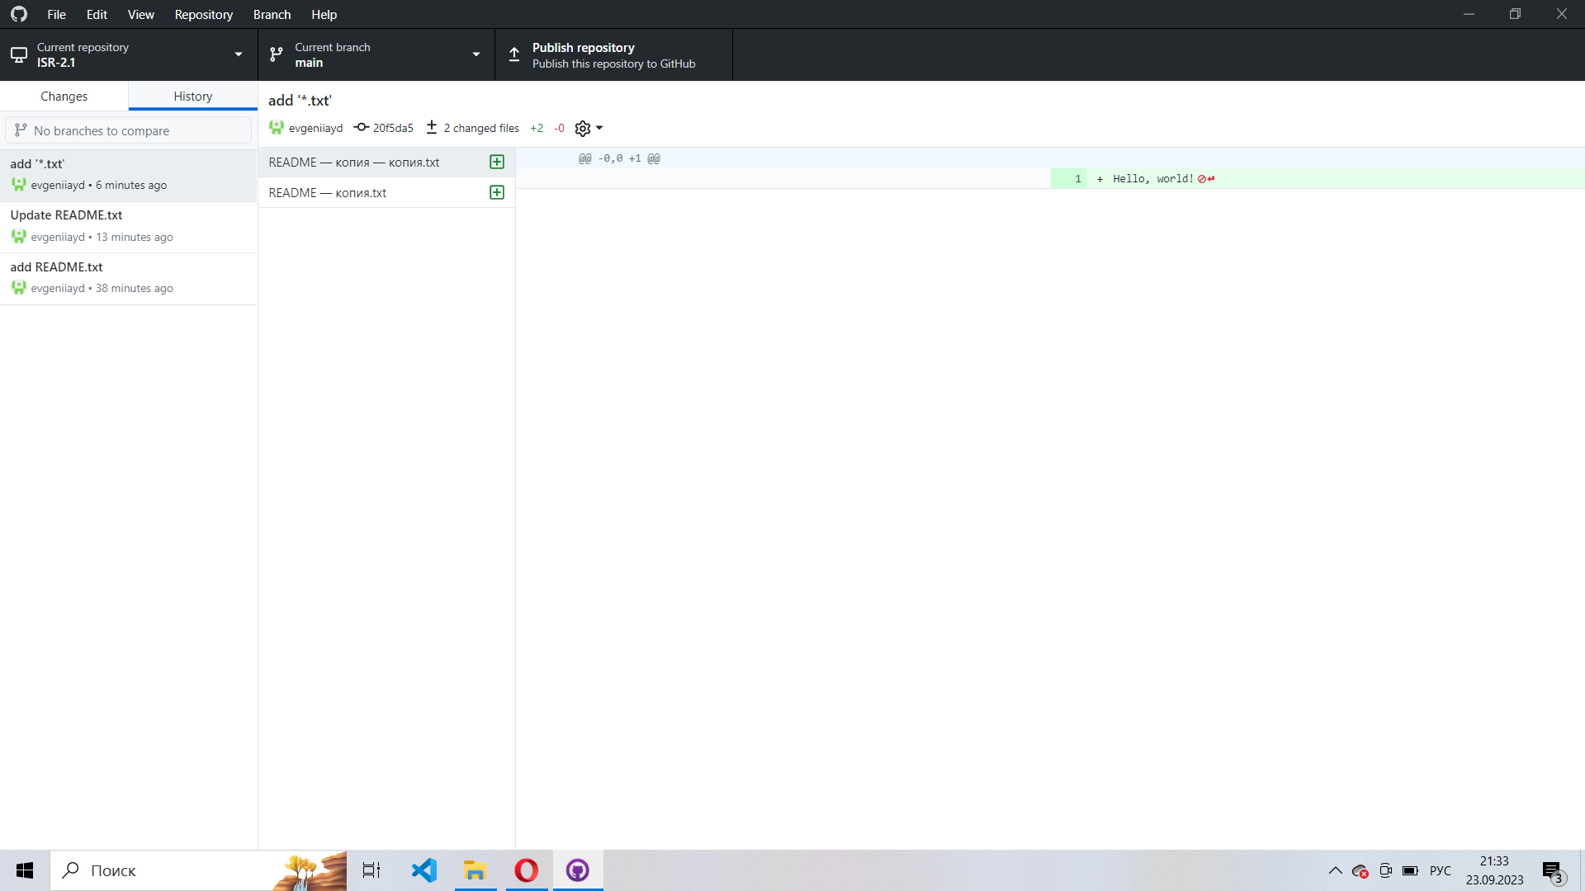

# 

# Публикация репозитория на сервис GitHub.

1. Для публикация необходимо на главной панели сверху нажать **Publish repository**.

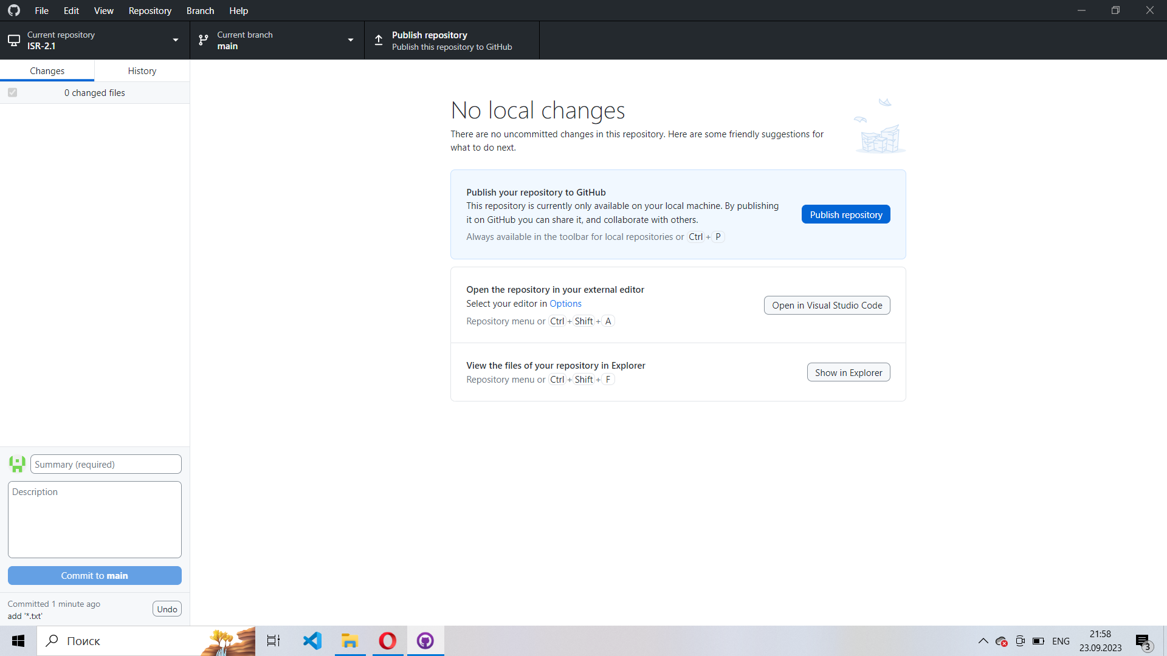

1. В высветевшимся окне нужно подтвердить данные (**Имя** репозитория и **Описание**), и далее нажать **Publish repository.**

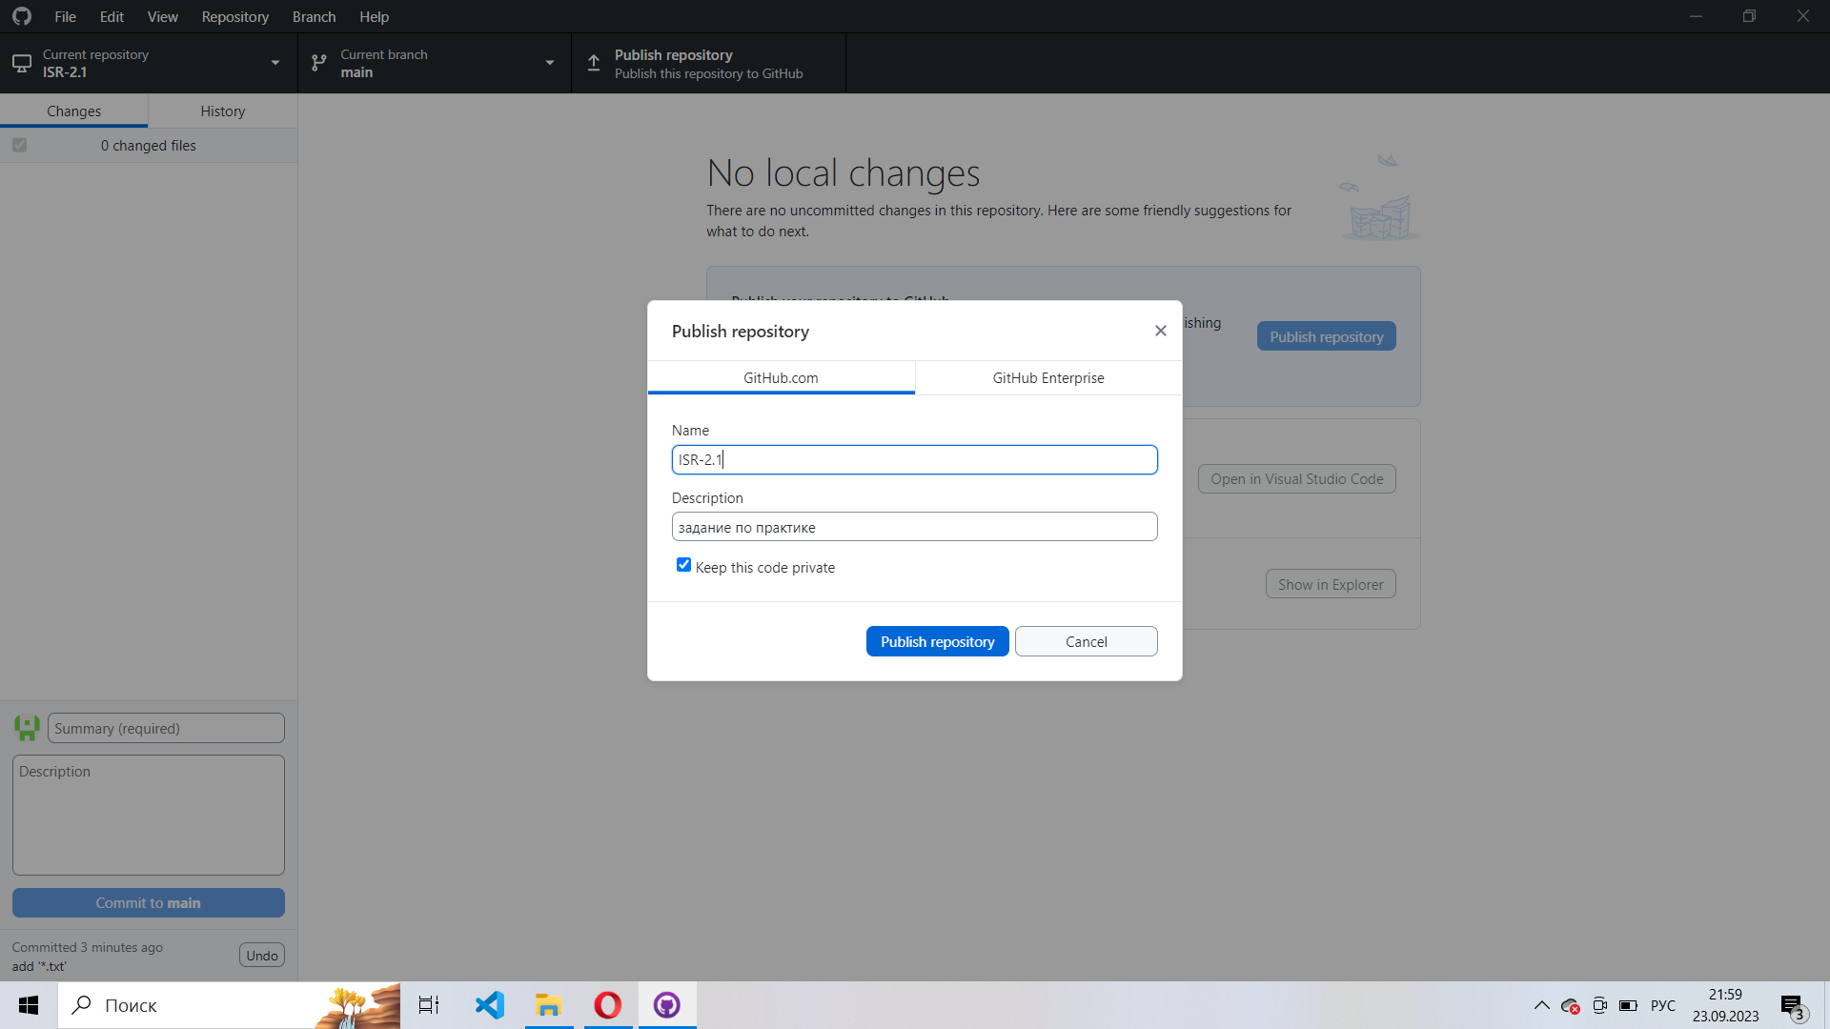

1. На главной странице произойдут следующие изменения: вместо **Publish repository** будет написано **Fetch origin**. В рекомендуемых командах появится возможность просматривать репозиторий на сайте GitHub (**View on GitHub**).

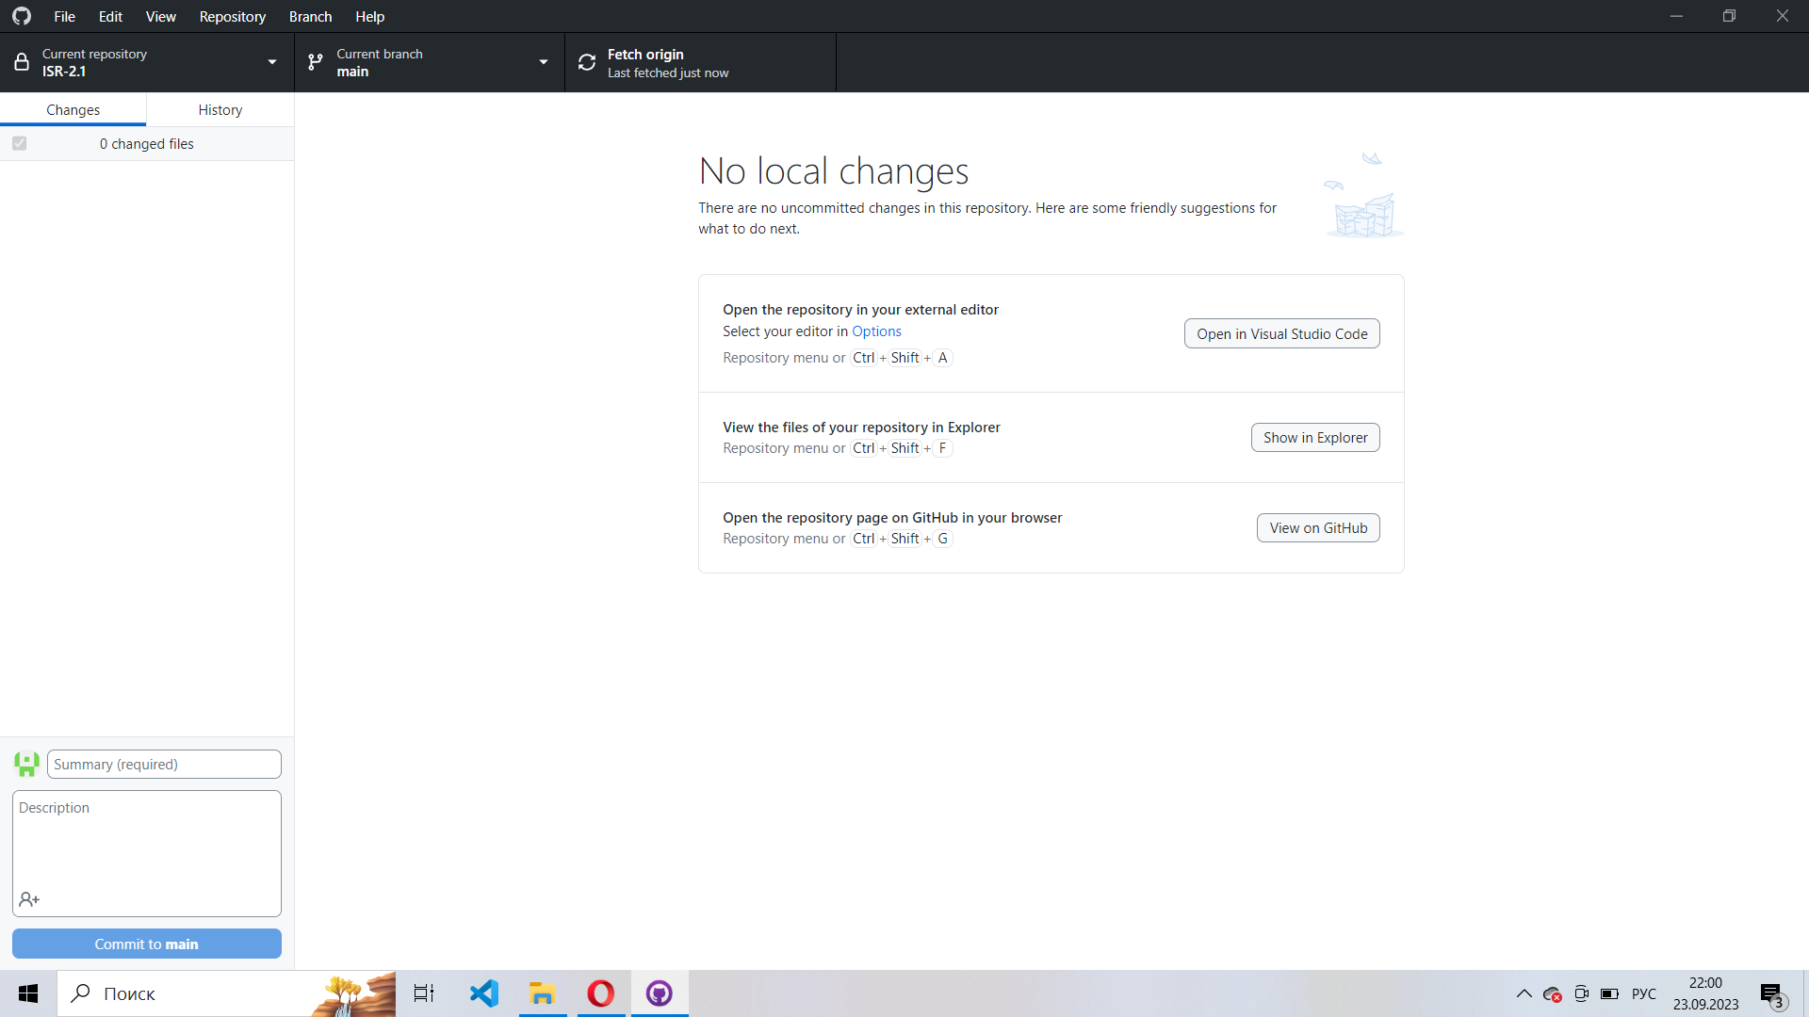

1. На сайте также появится данный репозиторий. (Он будет загружен с той же учётной записи, которая активирована в GitHub Desktop).

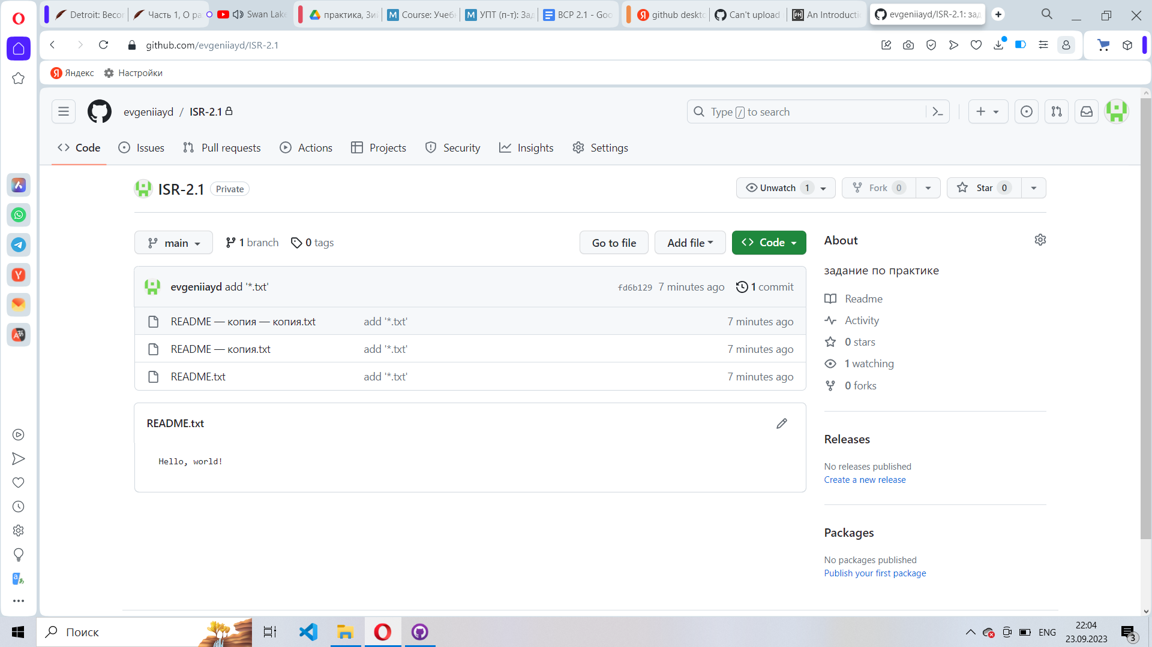

Проверить учётную запись можно, если перейти **File** - **Options…** .

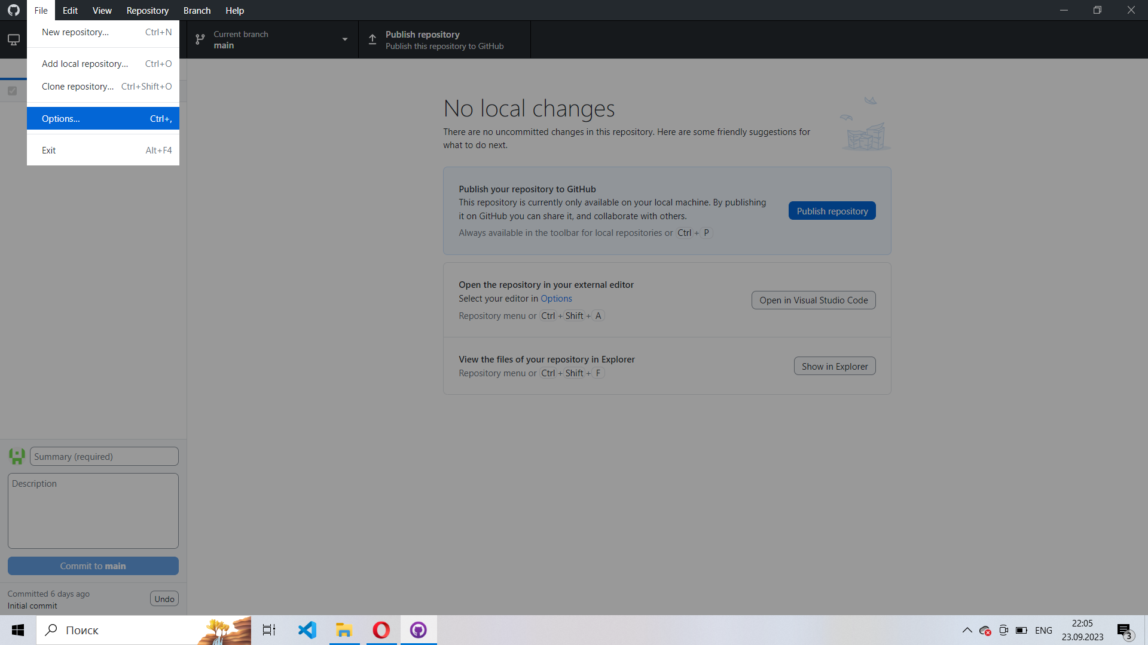

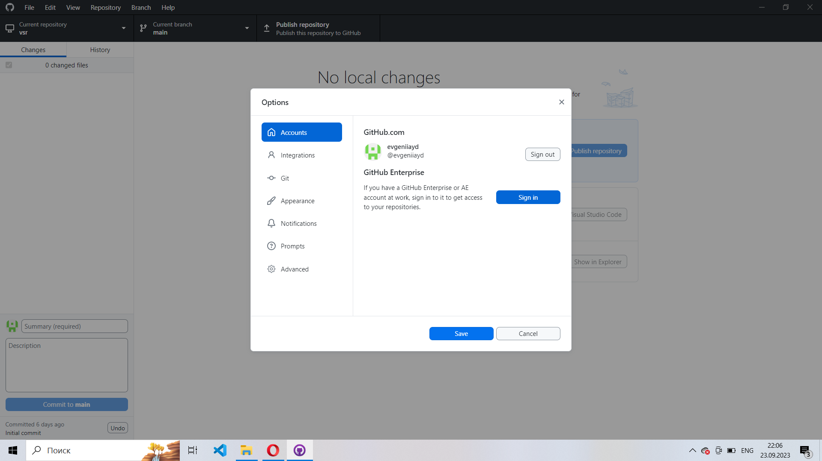

# 

# Загрузка изменений с репозитория на сервисе в репозиторий на компьютере.

1. В файл репозитория на сервисе вносятся изменения (в данном случае добавлены три строчки).

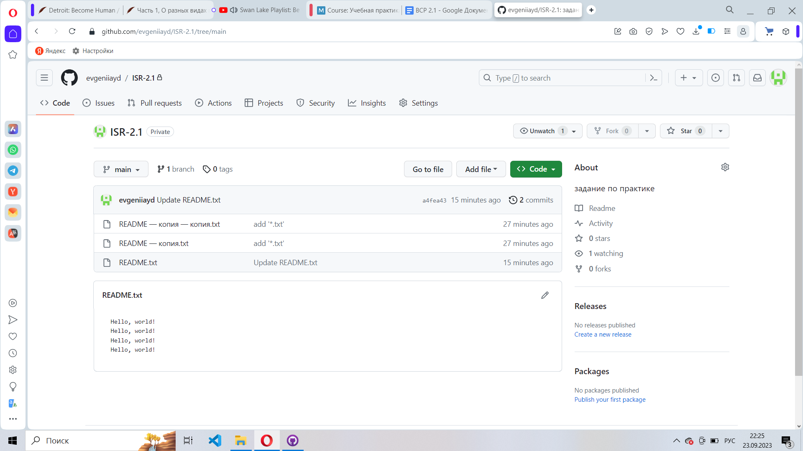

1. В GitHub Desktop перейти в **Repository** и нажать **Pull**.

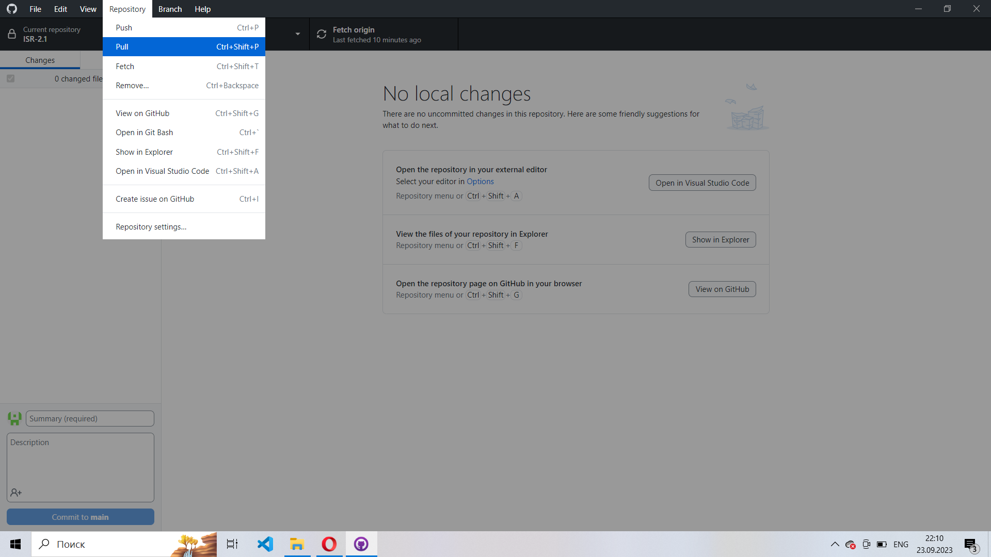

В **History** появятся произведенные изменения, которые можно увидеть в поле справа, а файл изменит свой статус на **Modified**.

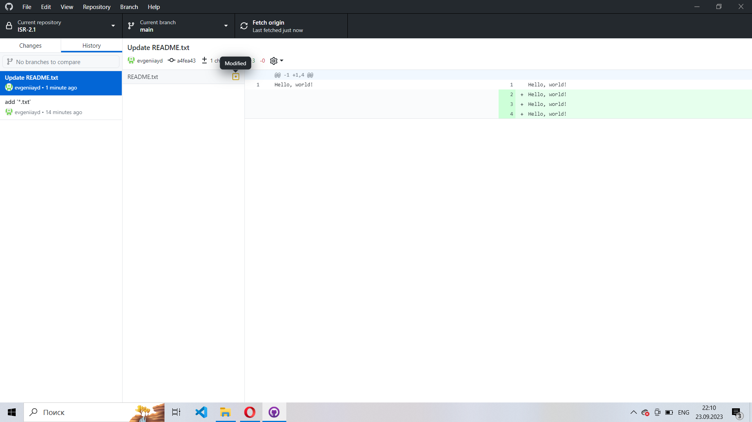

Также можно изменить файл на компьютере (в данном случае убраны восклицательные знаки).

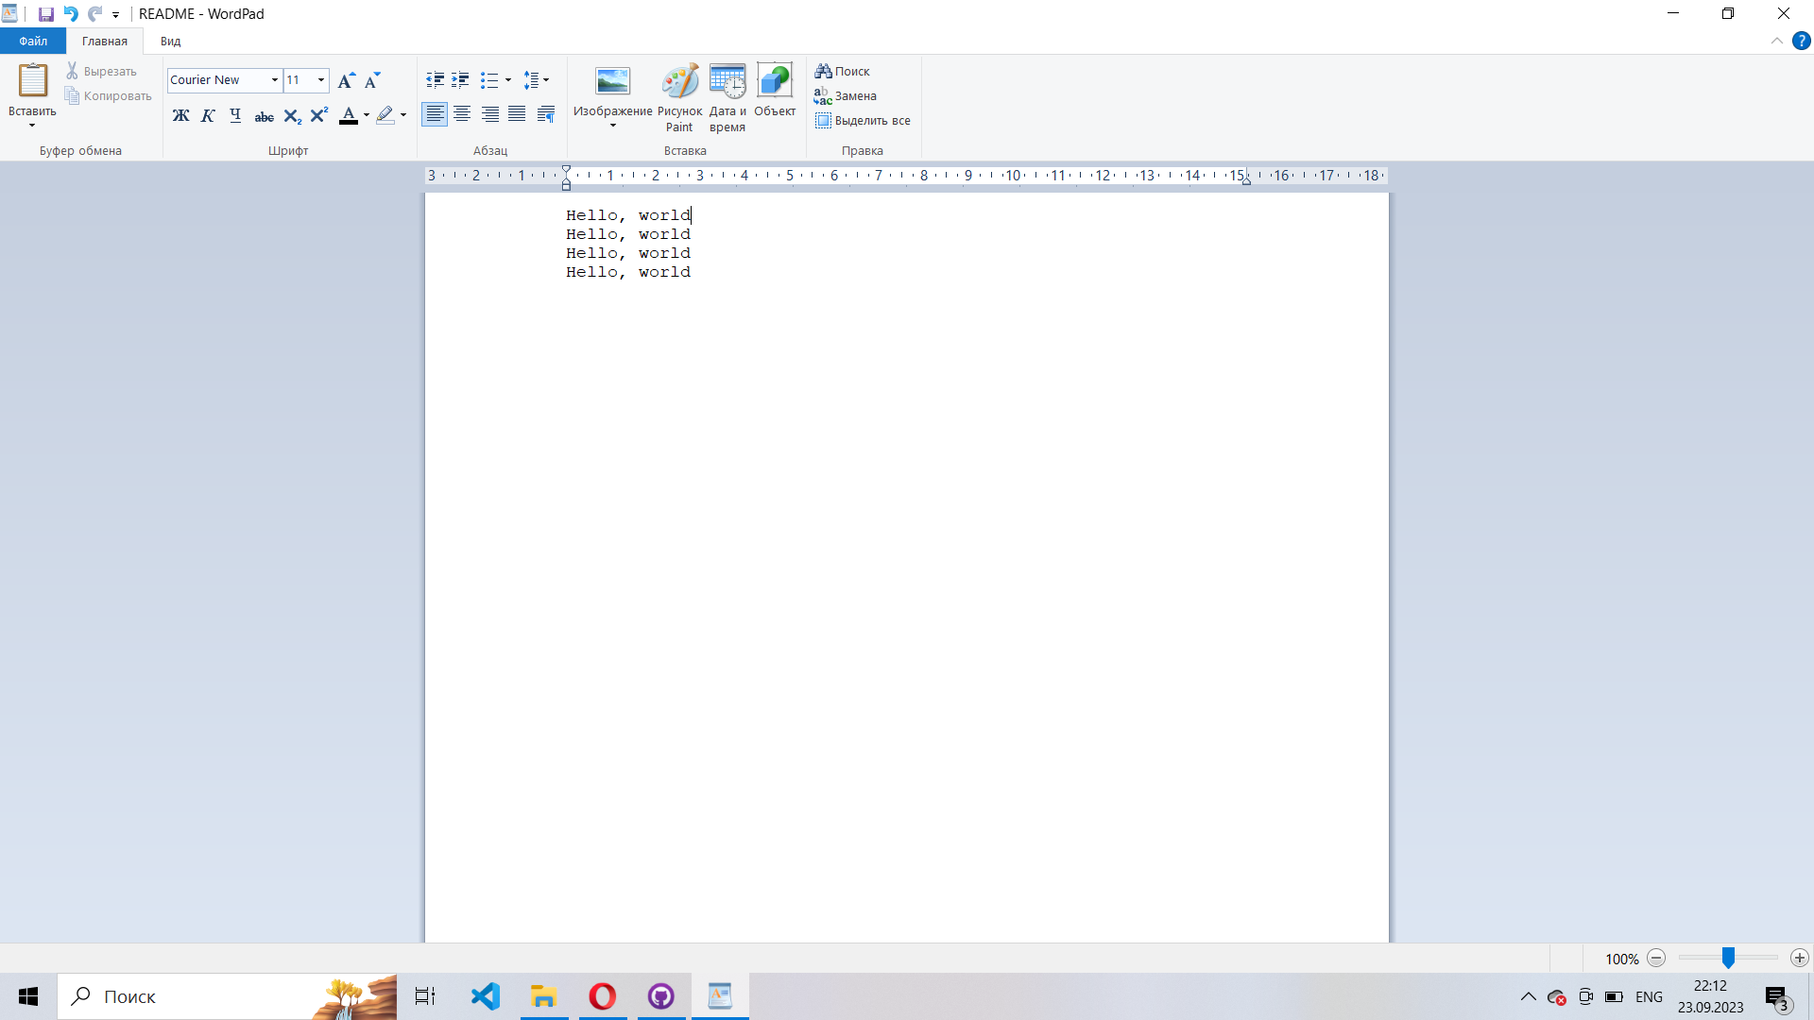

Таким образом в GitHub Desktop в главном окне высветятся оба файла (с компьютера и сервиса) с соответствующими отличиями.

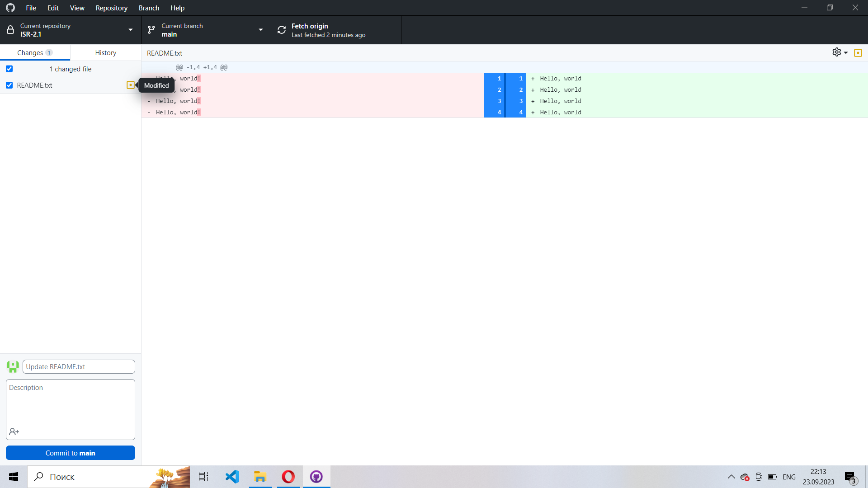

# 

# Добавление в репозиторий папки с файлом внутри.

1. Необходимо создать или перенести папку с файлом в директорию, в которой создан репозиторий.

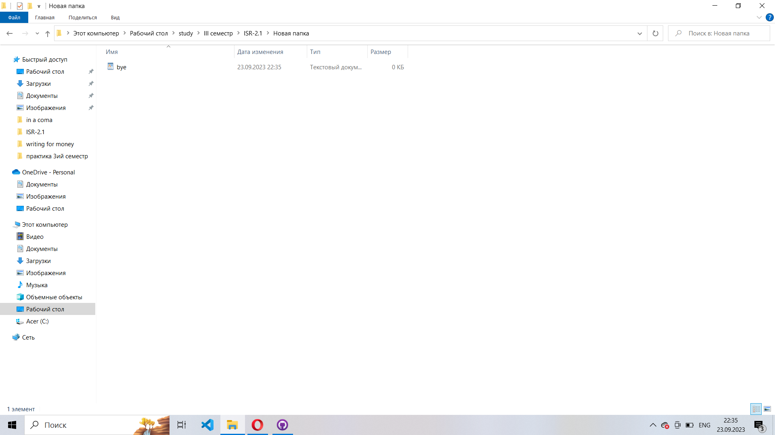

1. Необходимо ввести в строку внизу слева **add bye.txt** (команда добавления файла в репозиторий).

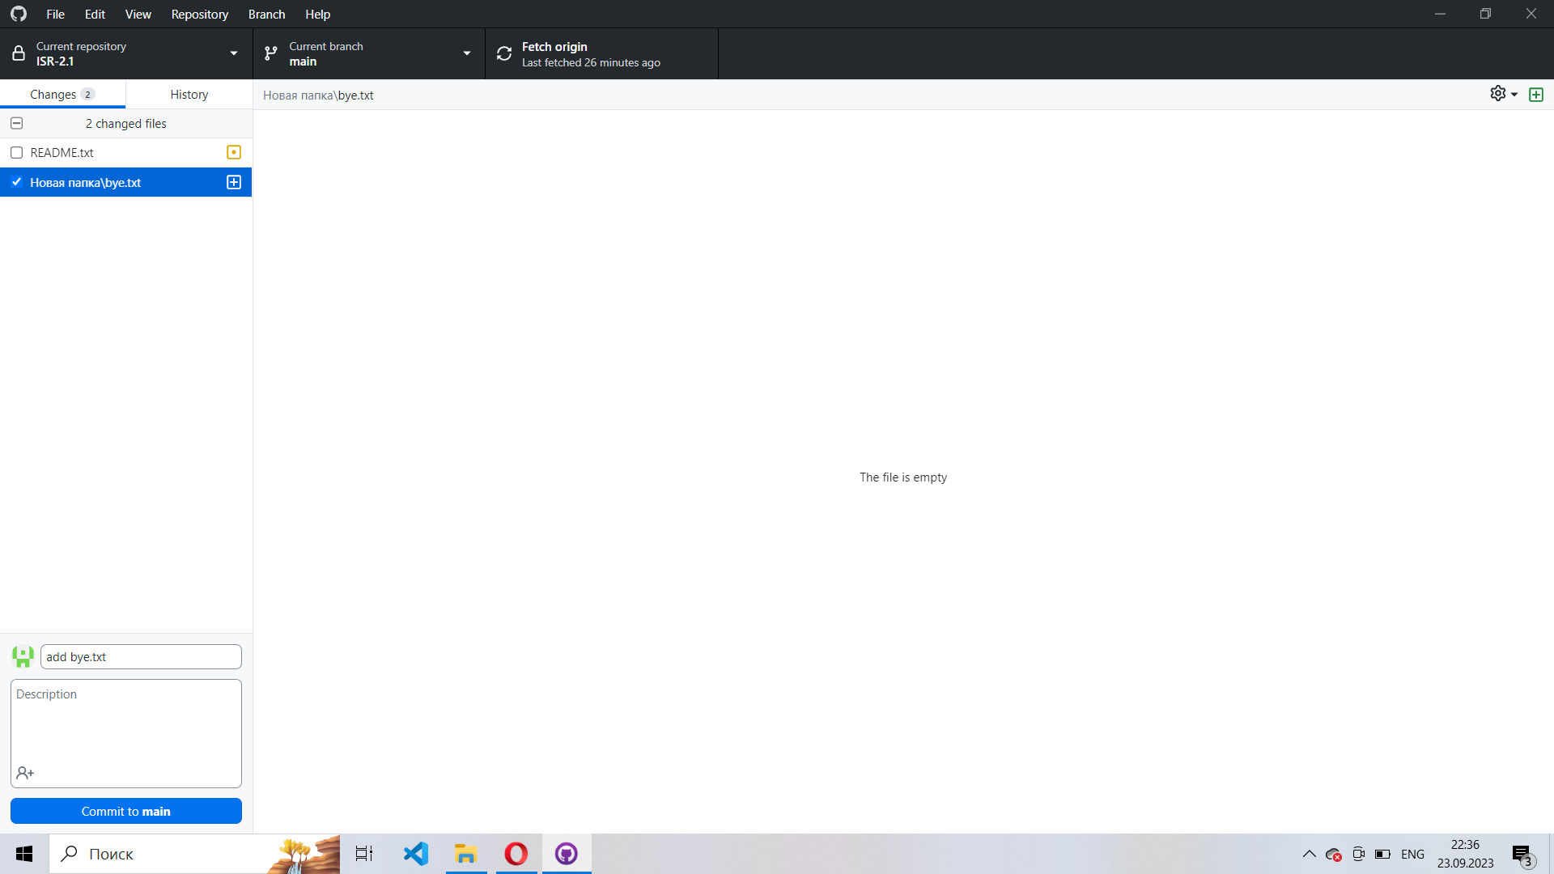

1. Файл, вложенный в папку **Новая папка**, добавлен - это отражено в **Истории**.

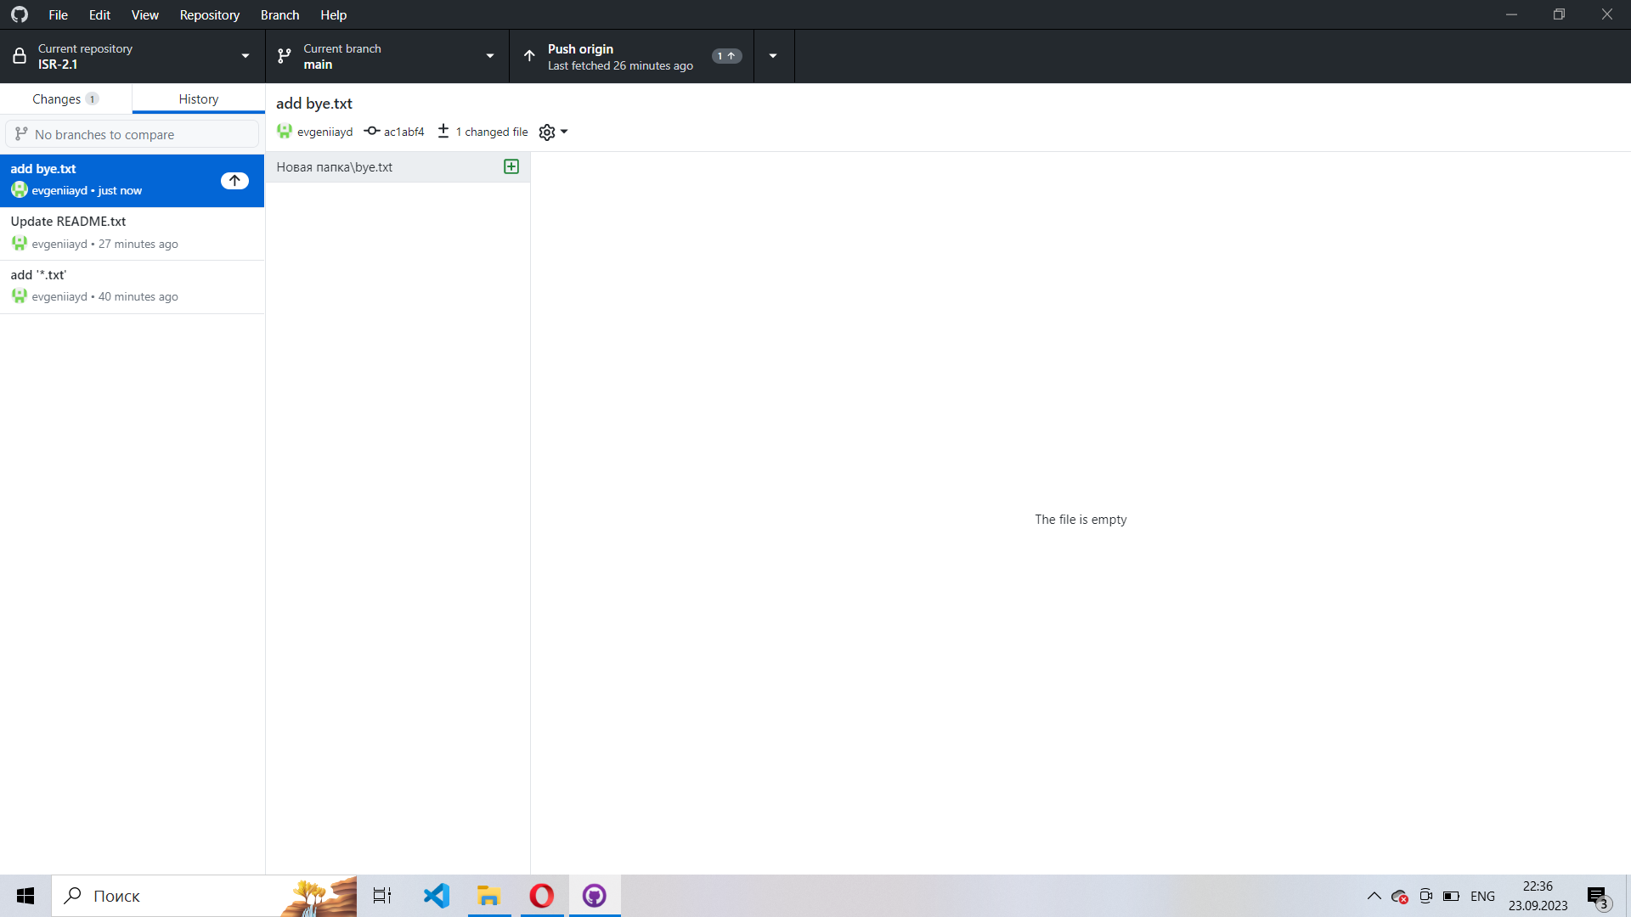

1. Если необходимо удалить файл, вложенный в папку, из репозитория, можно в истории нажать на соответствующий коммит с добавлением папки правой кнопкой мыши и выбрать **Undo commit…** .

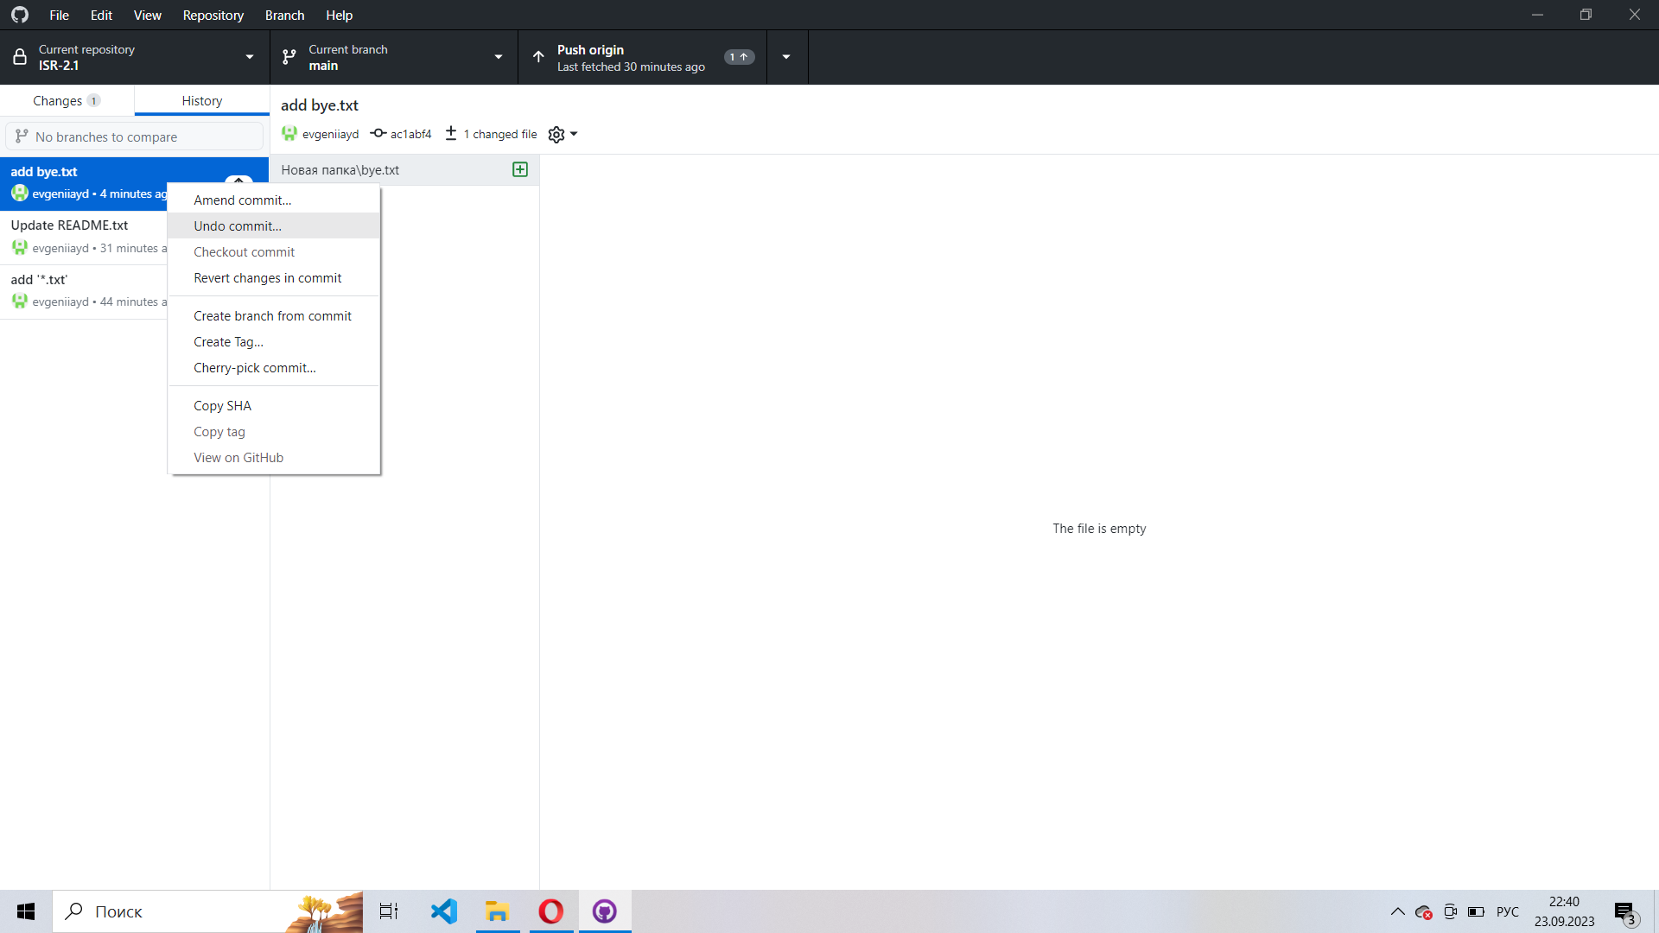

Тогда файл появится в списке **Changes** в качестве Untracked file.

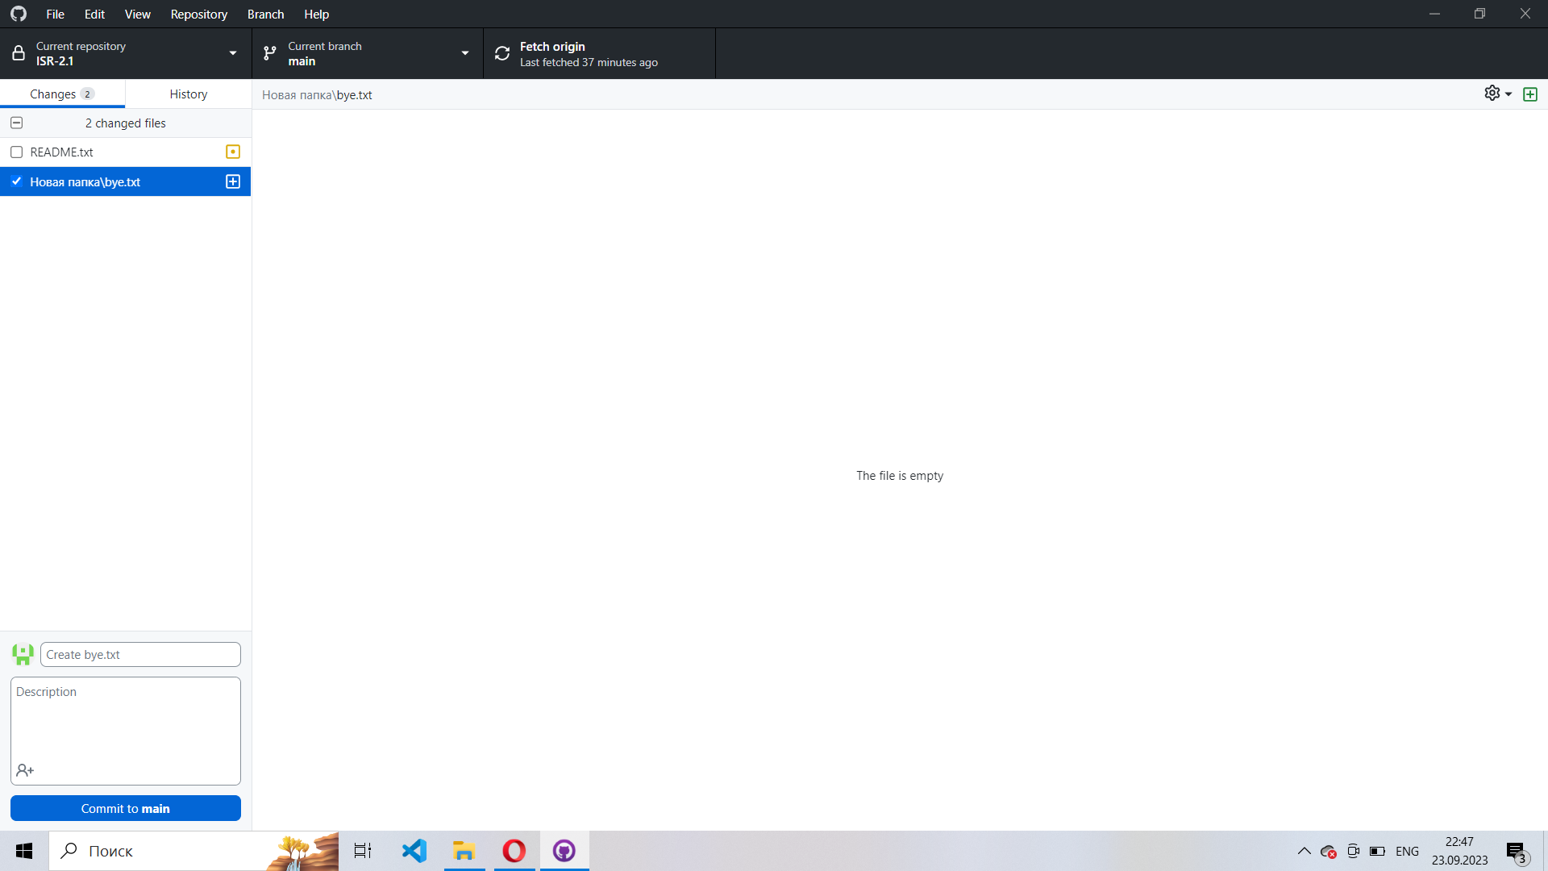

# 

# Отмена изменений в файле.

Чтобы отменить изменения в файле (ошибочное удаление восклицательных знаков) можно совершить их коммит, набрав команду **Update README.txt**.

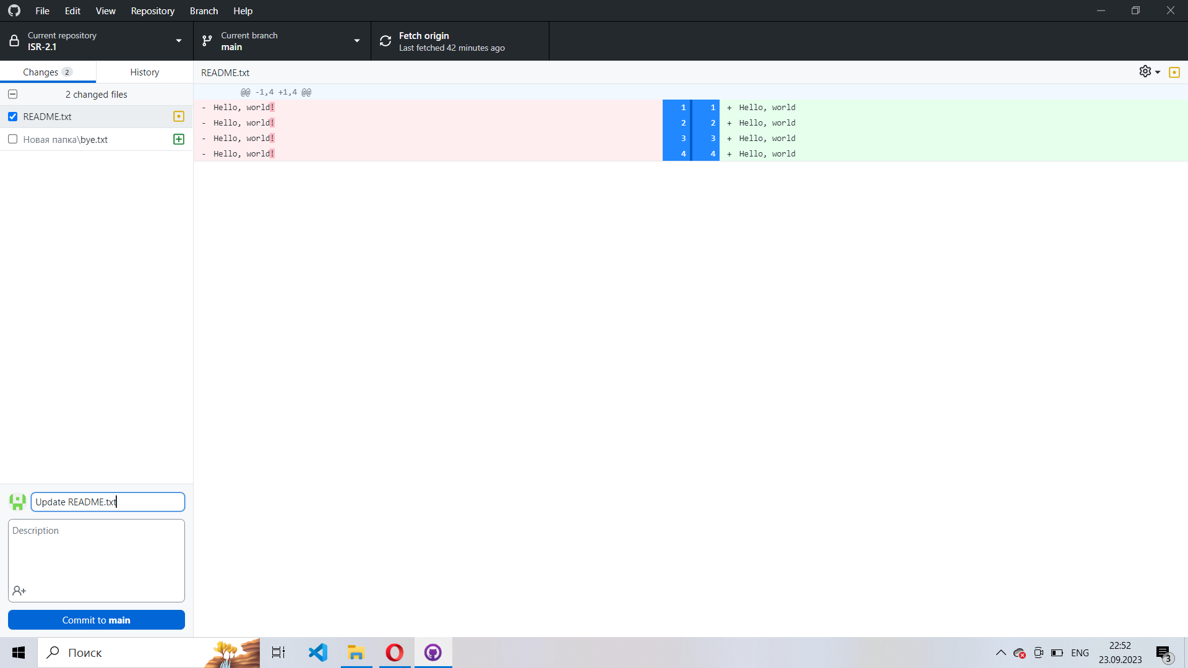

Затем перейти в **Историю**, нажать на соответствующий лог с изменениями правой кнопкой мыши и выбрать **Revert changes in commit…** .

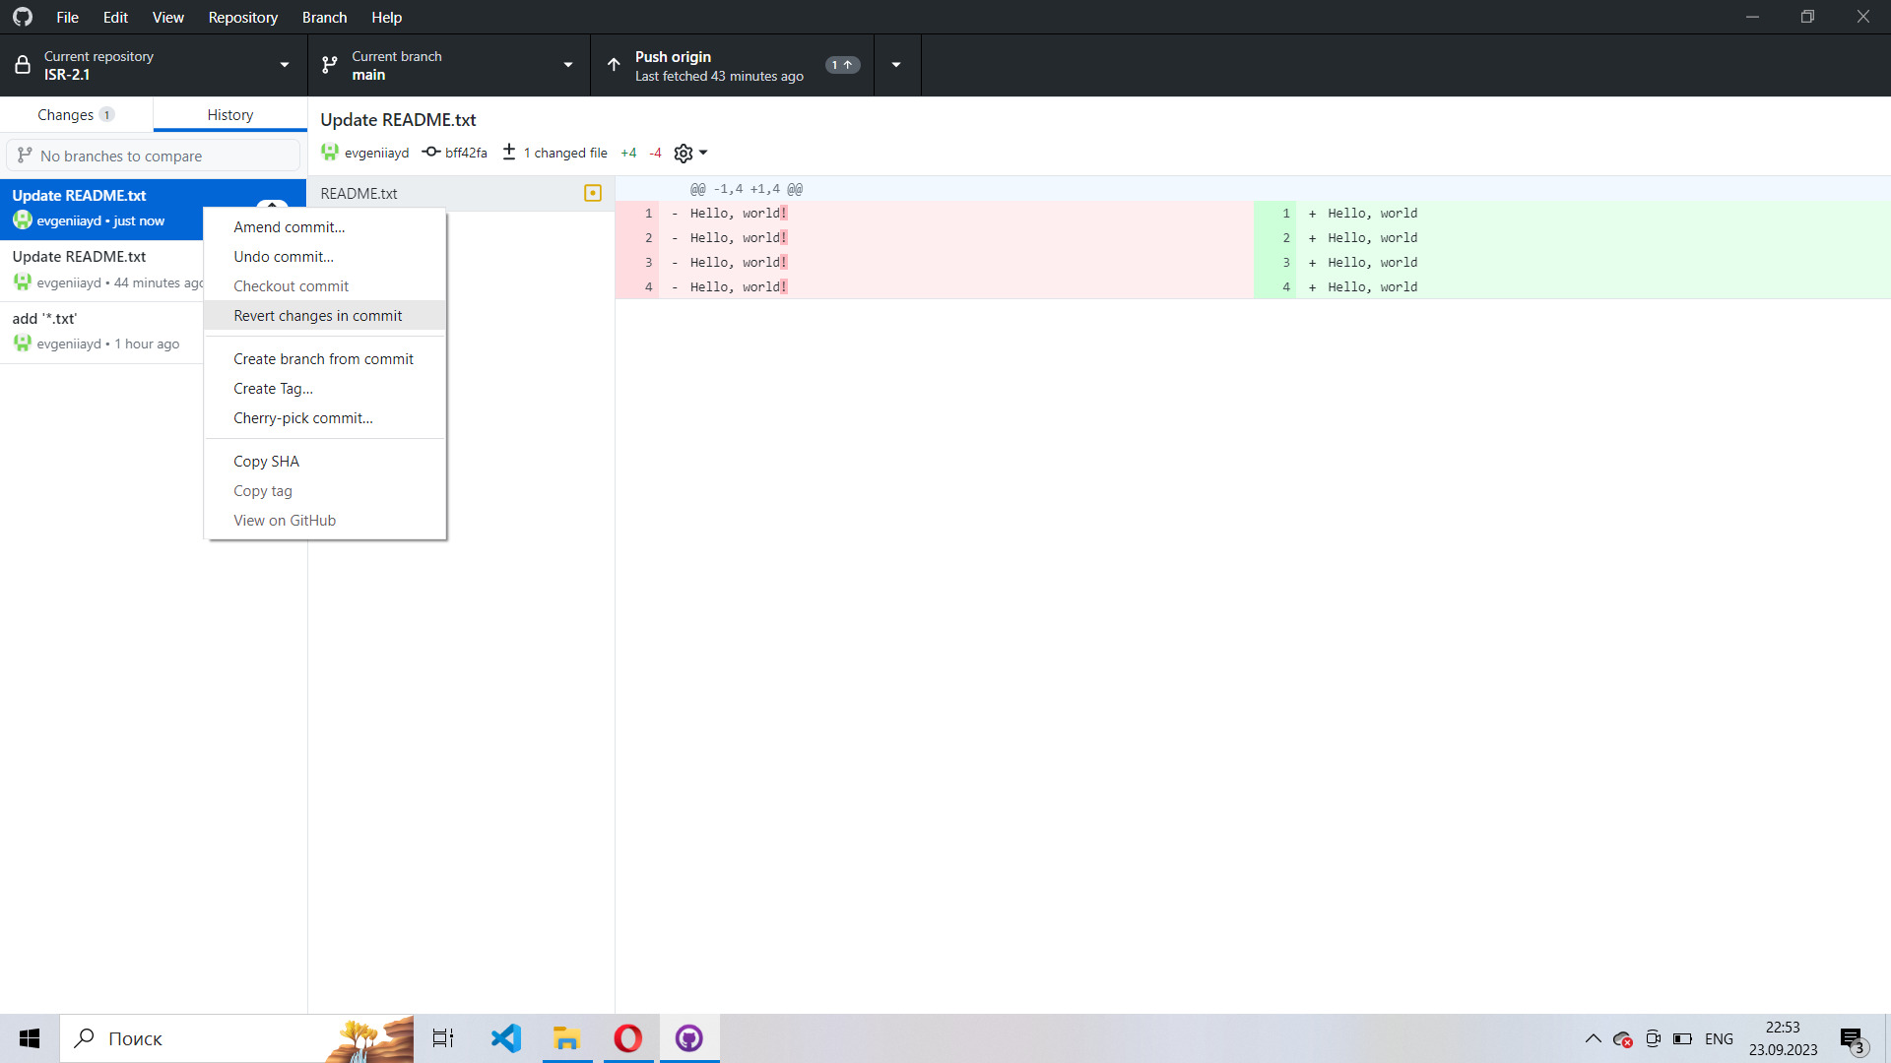

Восклицательные знаки были возвращены в файл:

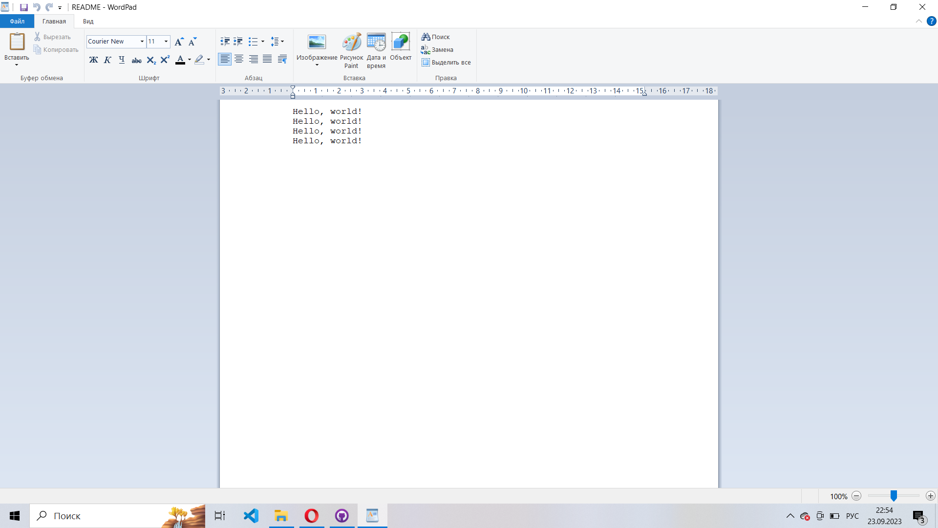

# Создание ветки.

Для создания ветки необходимо на верхней главной панели выбрать **Branch** - **New branch…** .

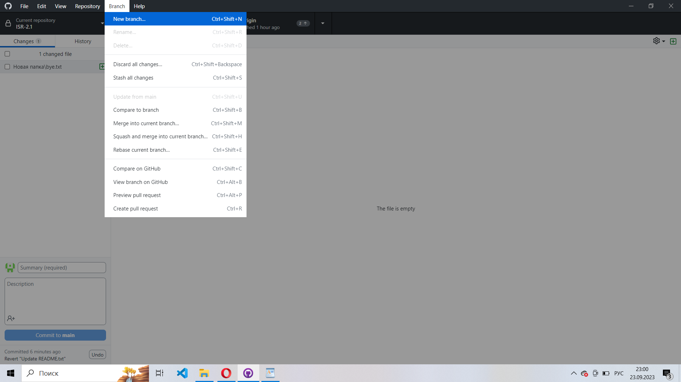

Затем ввести имя ветки.

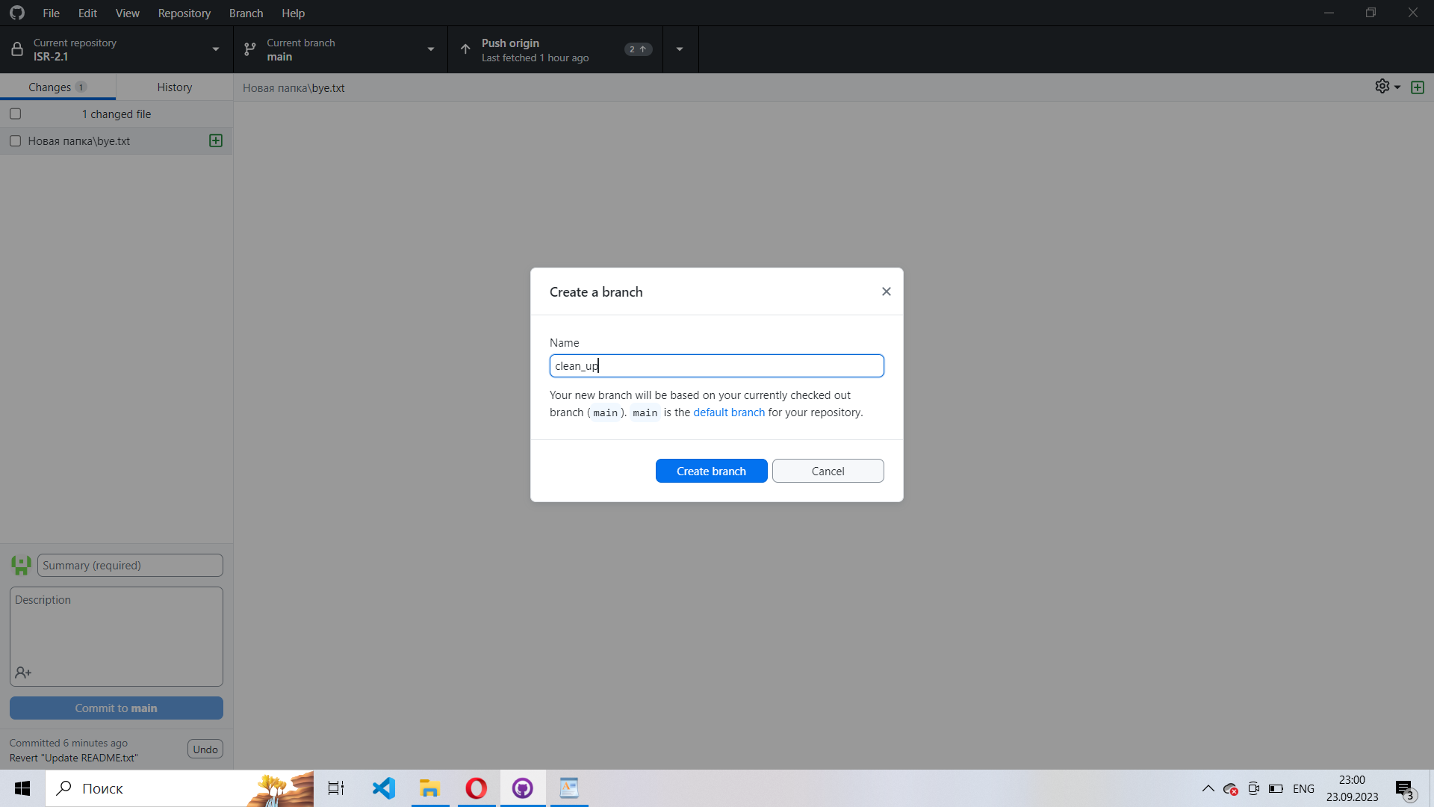

Для переключения между ветками можно использовать раздел **Current branch** на главной панели сверху.

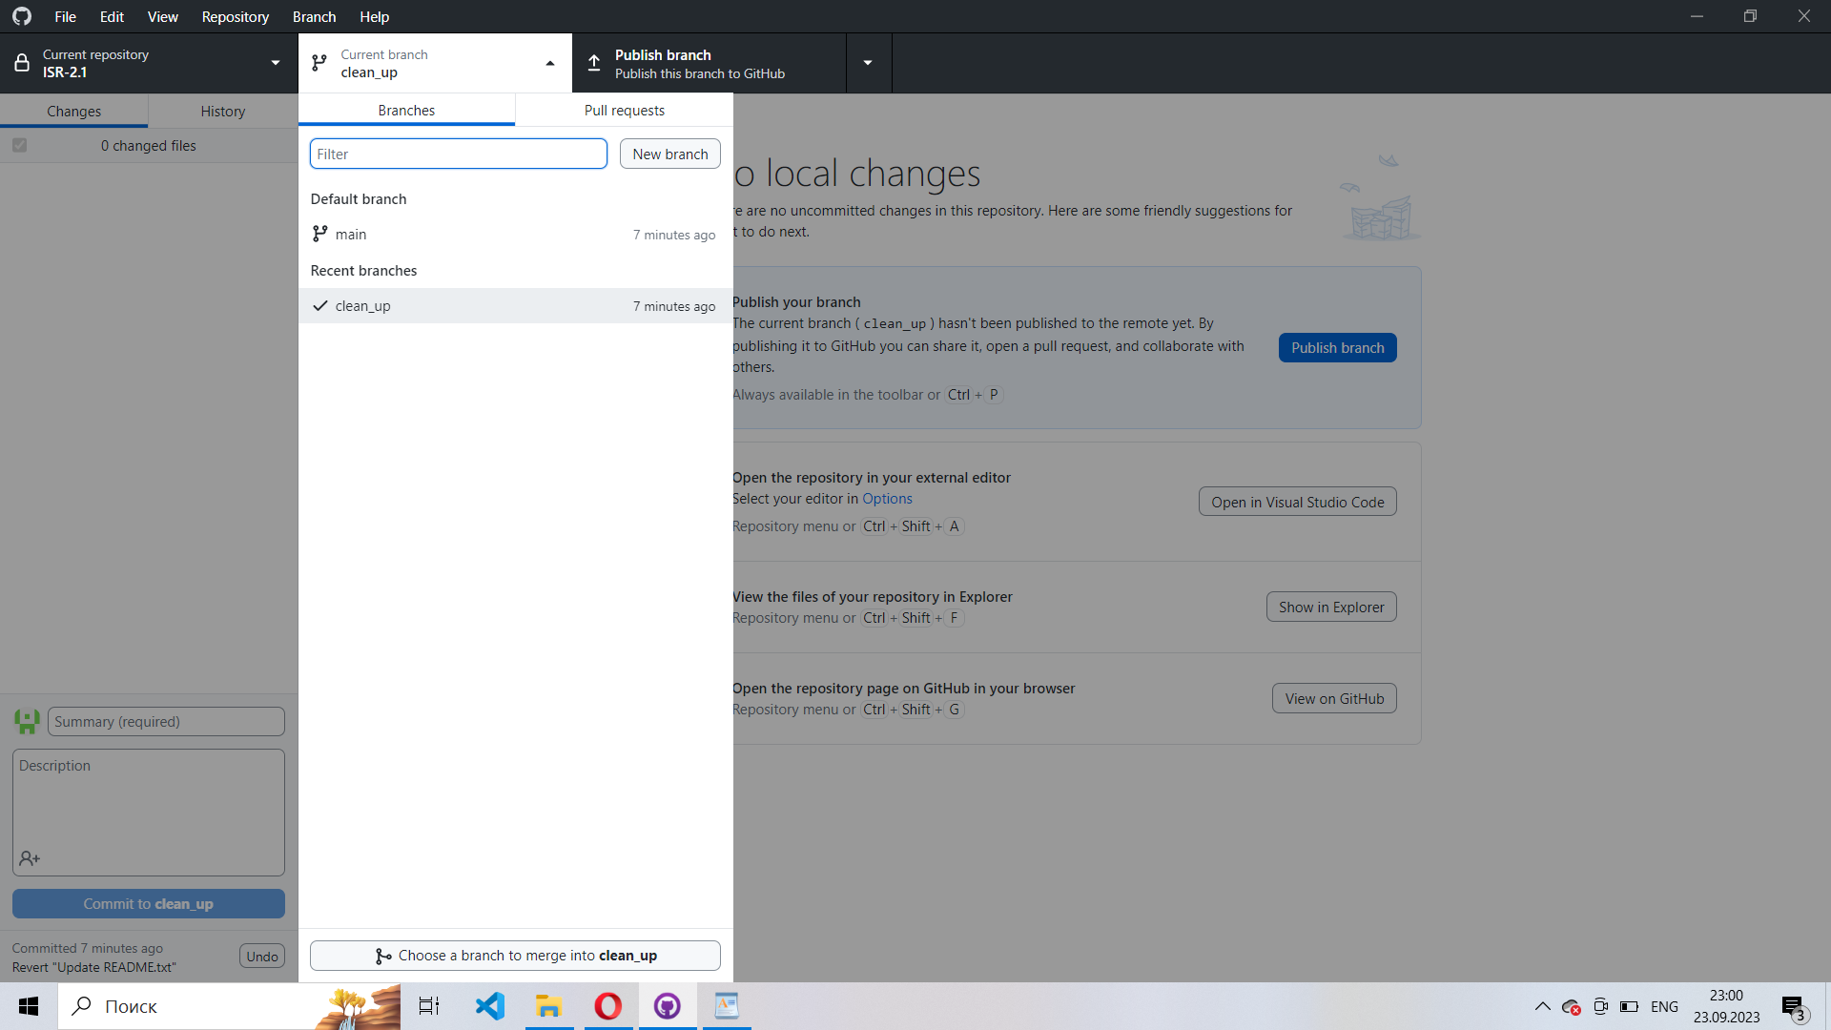

# 

# Слияние веток.

1. На новой созданной ветке **clean_up** можно удалить файлы **README - копия.txt** и **README - копия - копия.txt**.

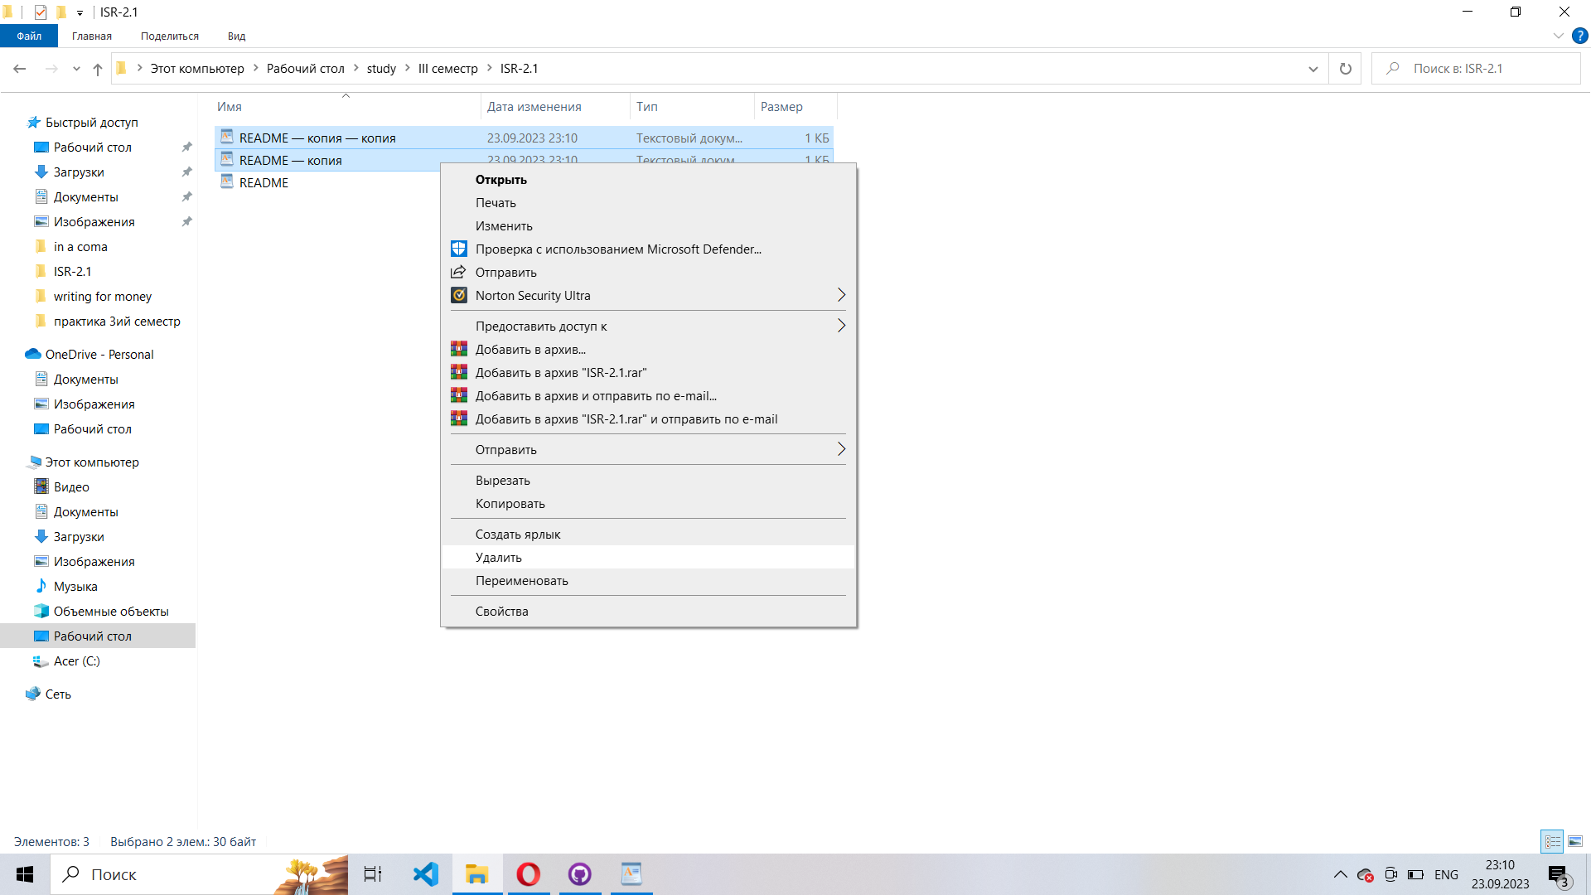

1. Производим коммит удаления с помощью команды **delete ‘*.txt’**.

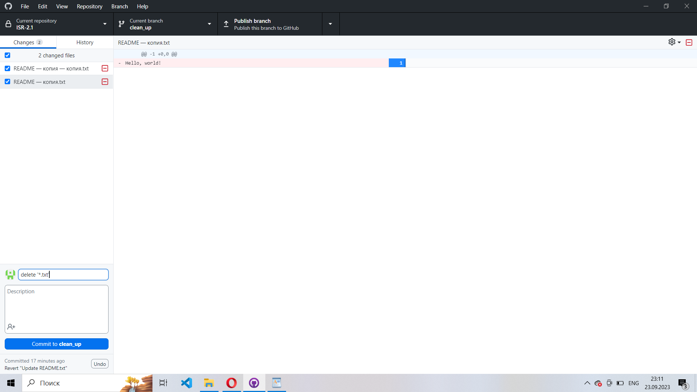

1. Дальше нужно перейти на ветку **main**. На ней удалённые с ветки **clean_up** файлы всё ещё существуют.

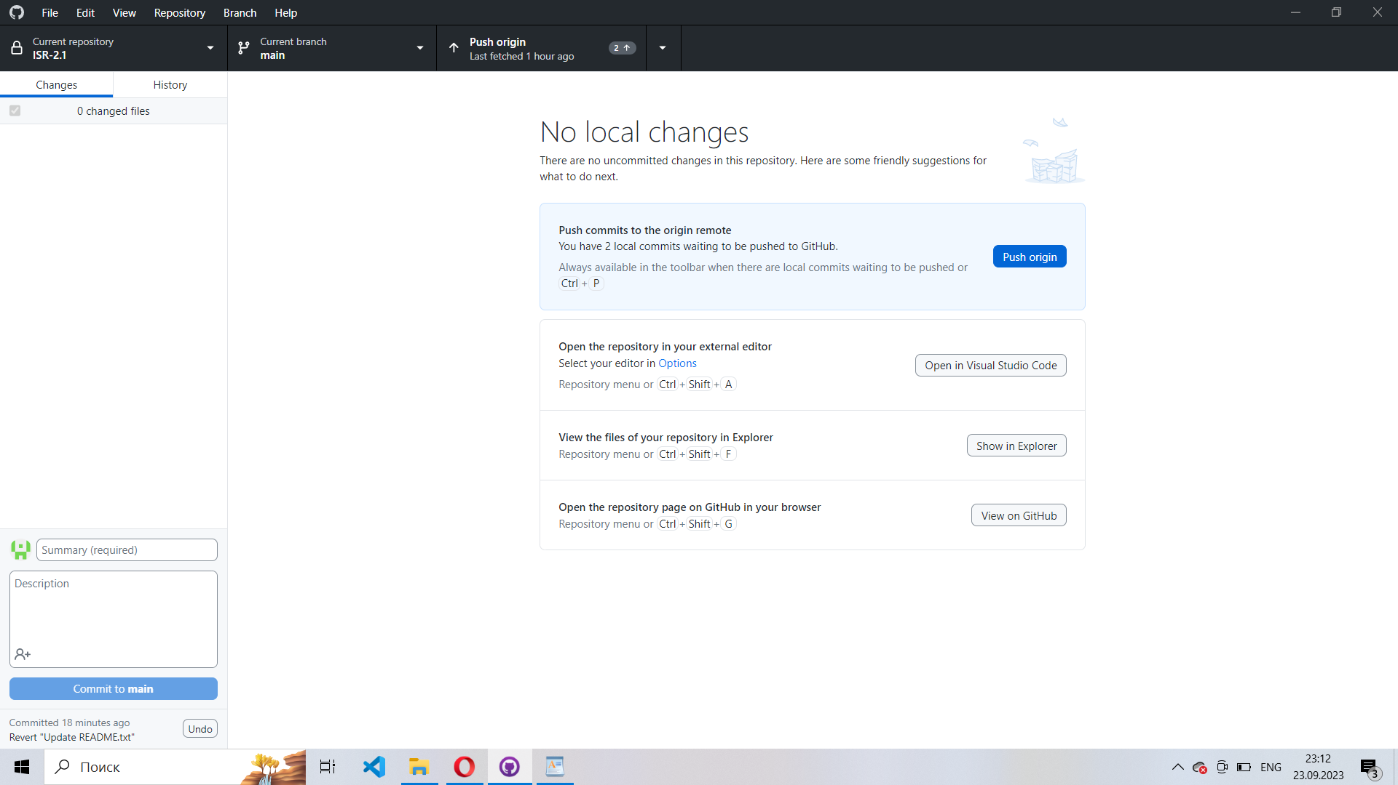

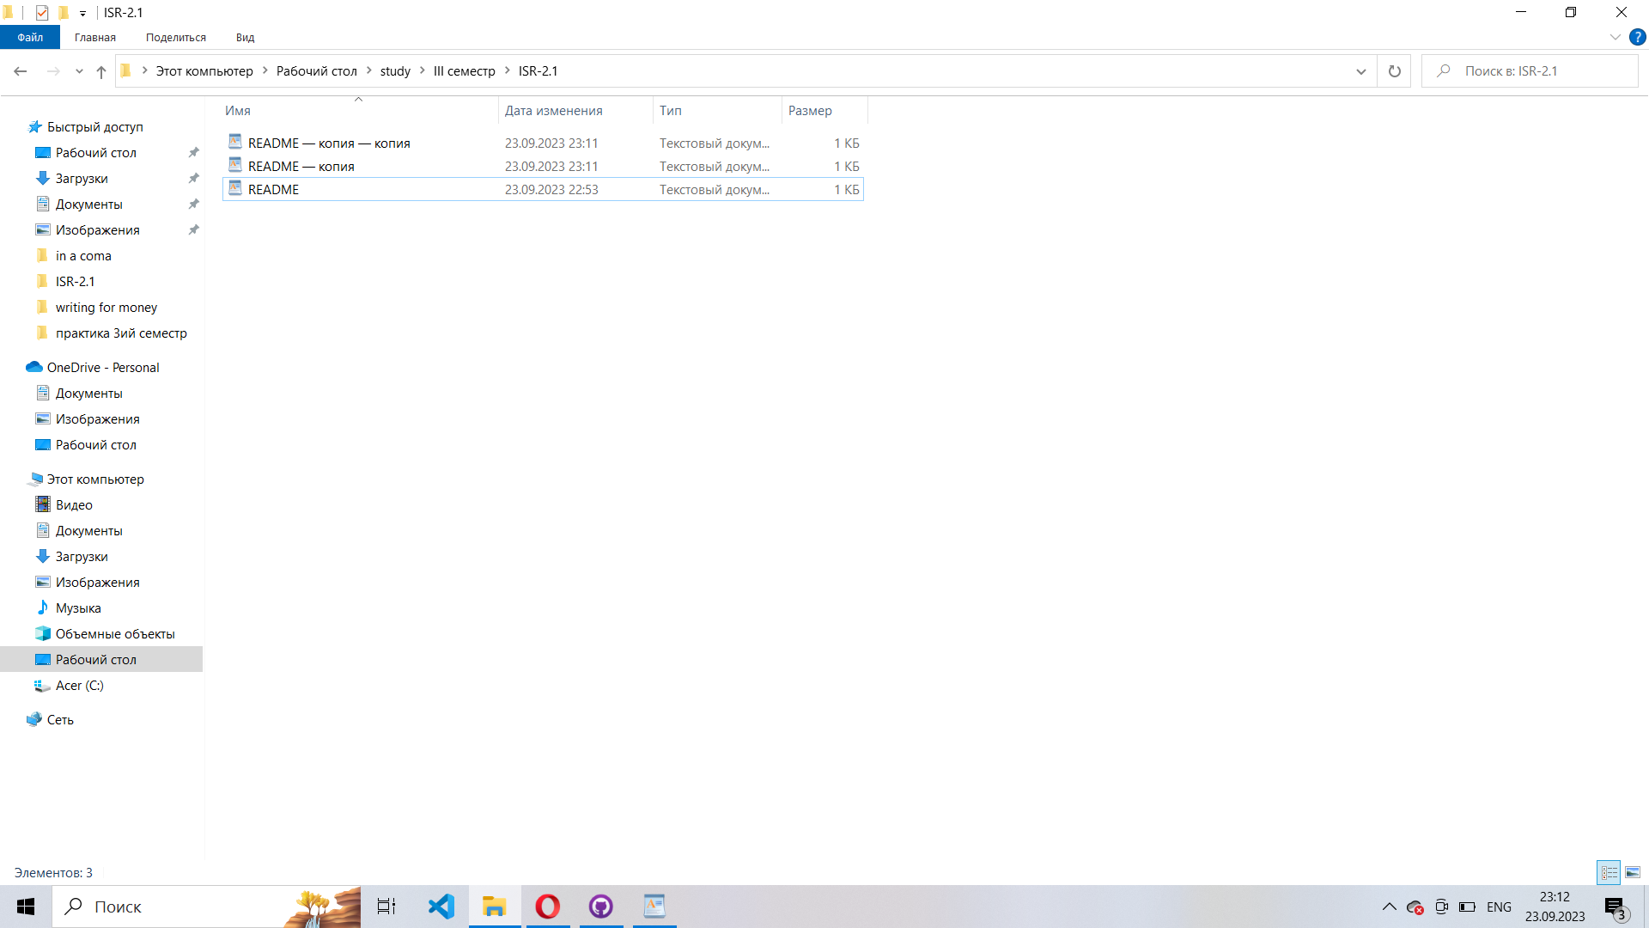

1. Чтобы произвести слияние веток, нужно перейти во вкладку **Current branch**, нажать **Choose a branch to merge into main**.

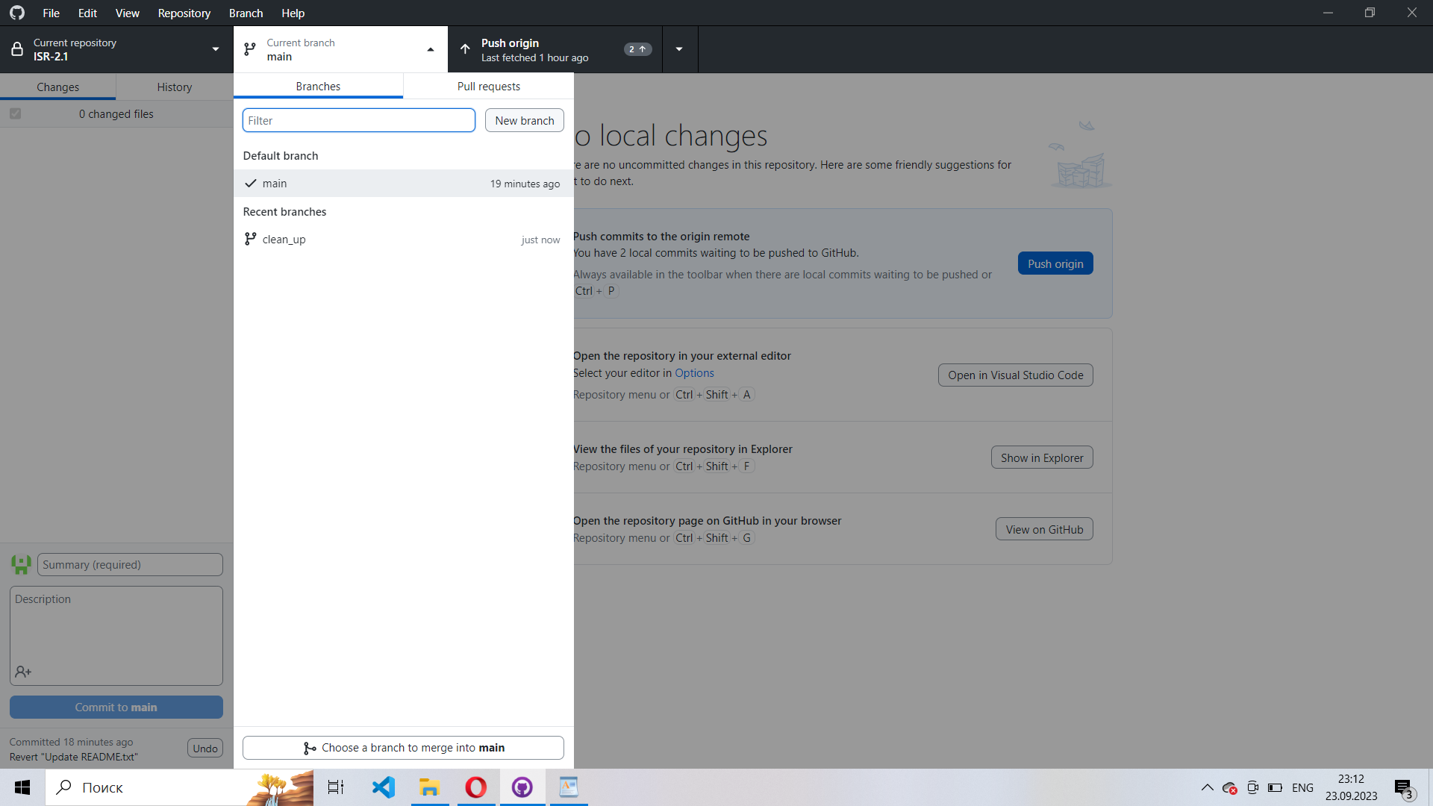

1. Во всплывшем окне необходимо выбрать ветку для слияния с главной и нажать **Commit a merge commit**.

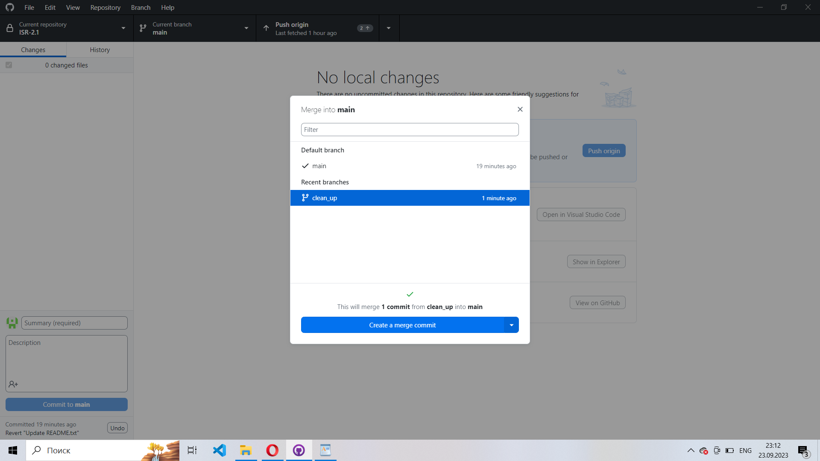

1. После этого изменения (удаления двух файлов) можно наблюдать как в Истории главной ветки, так и в самом каталоге.

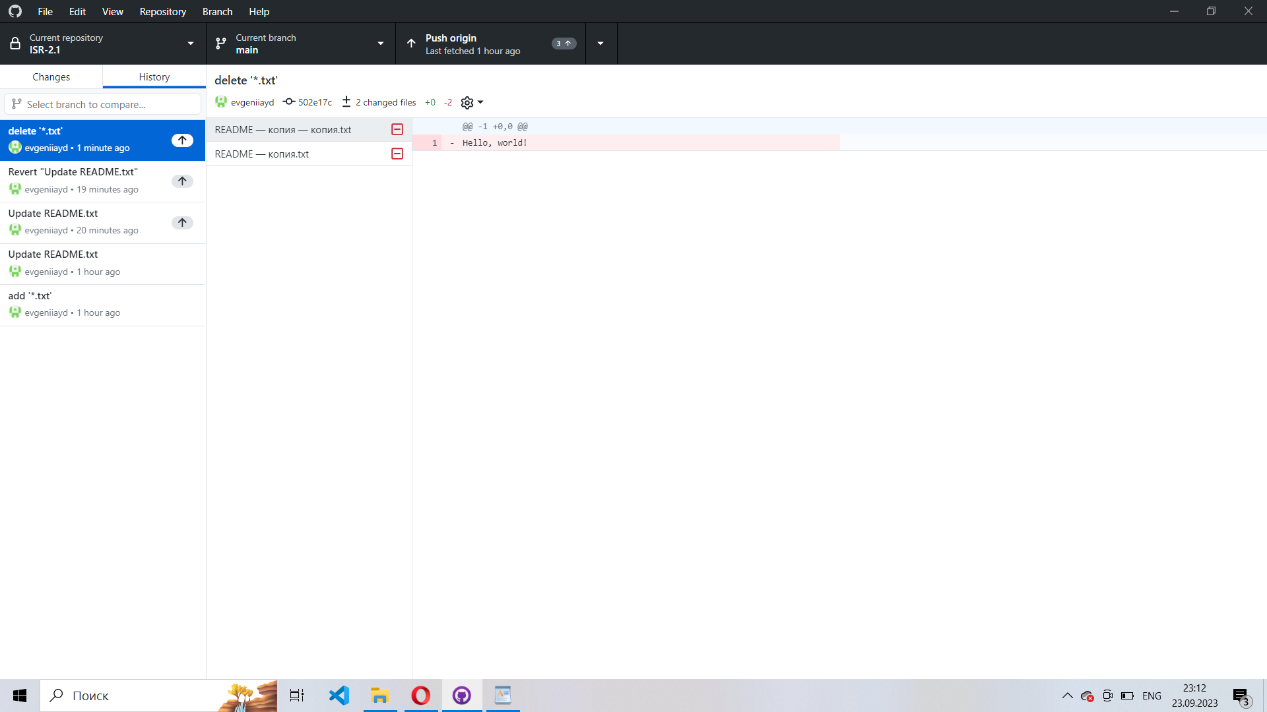

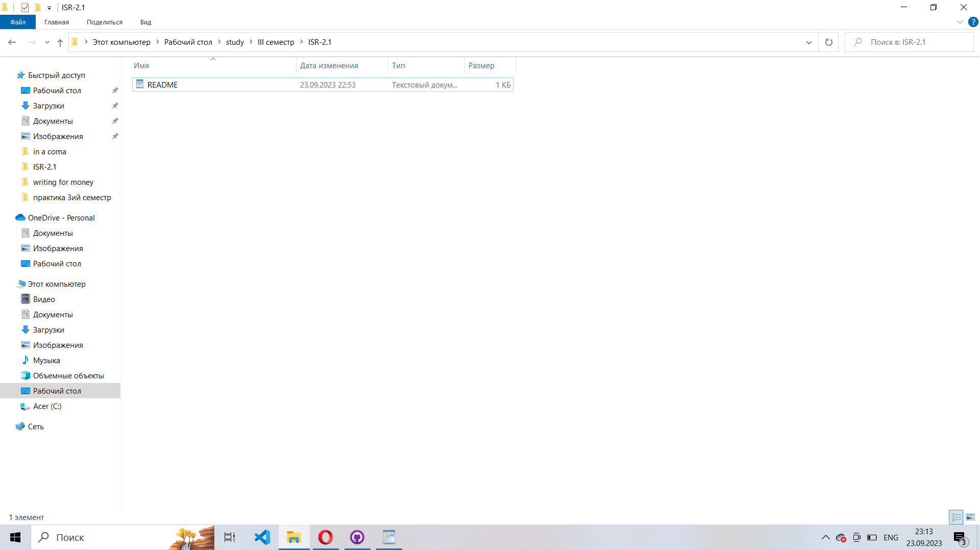

# 

# Удаление ветки.

Для удаления ветки необходимо перейти во вкладку **Current branch**, нажать на соответствующую ветку правой кнопкой мыши и выбрать **Delete…** .

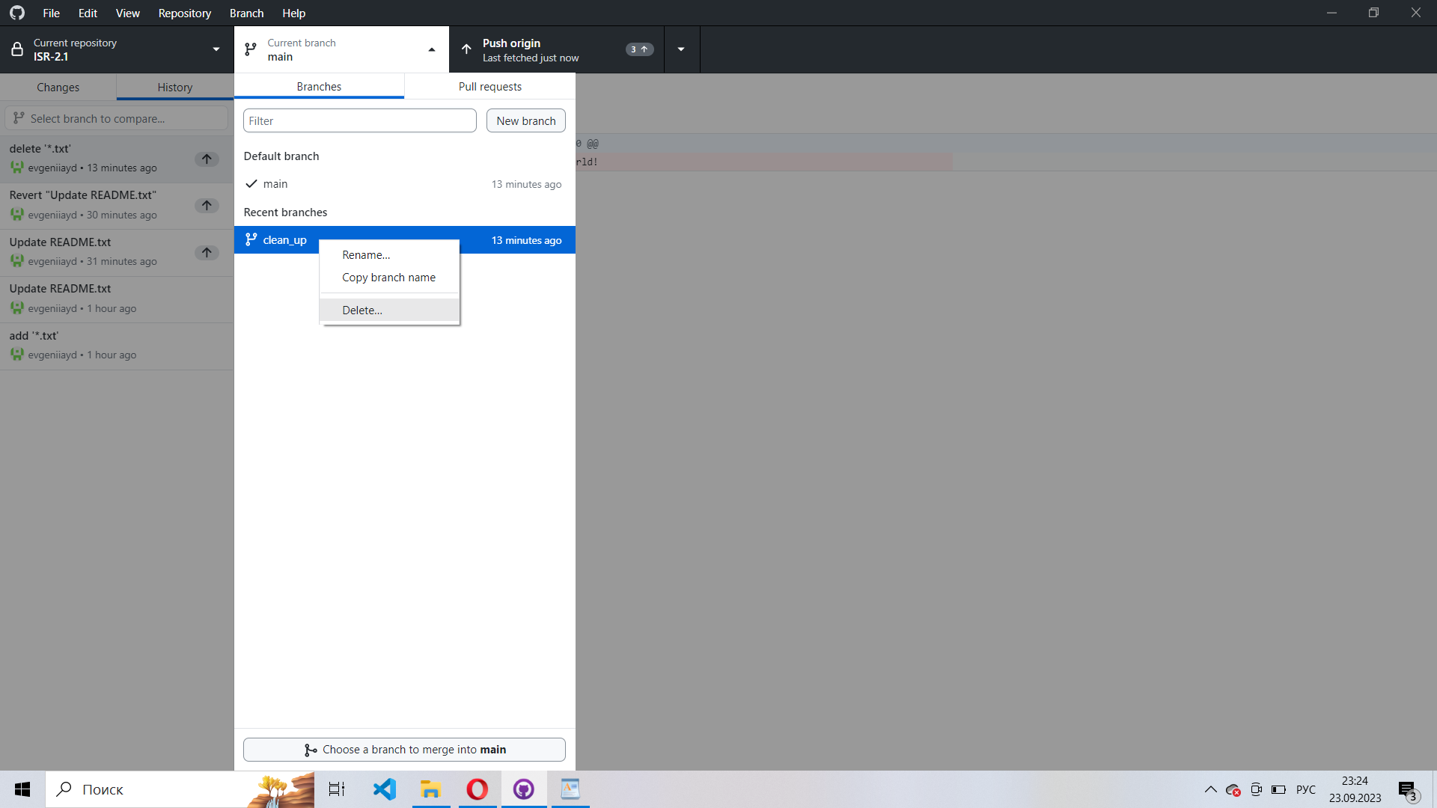

Далее подтвердить удаление:

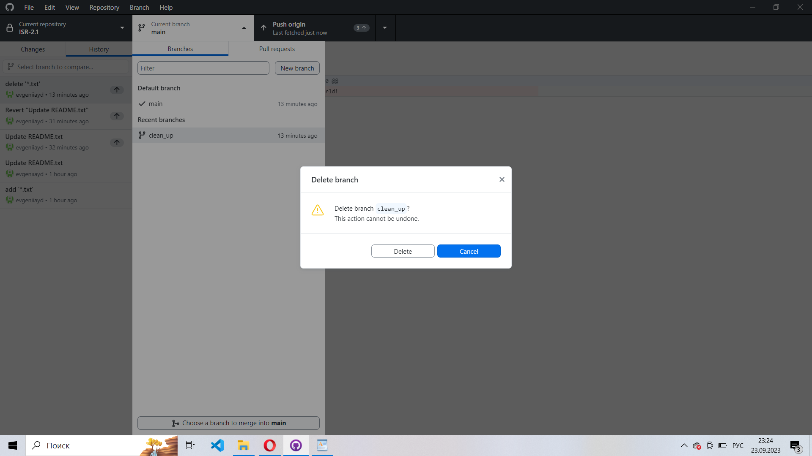

# 

# Обновление репозитория на сервисе.

Для того, чтобы обновить репозиторий, загруженный на сервис, необходимо использовать команду **Push** (из вкладки **Repository**).

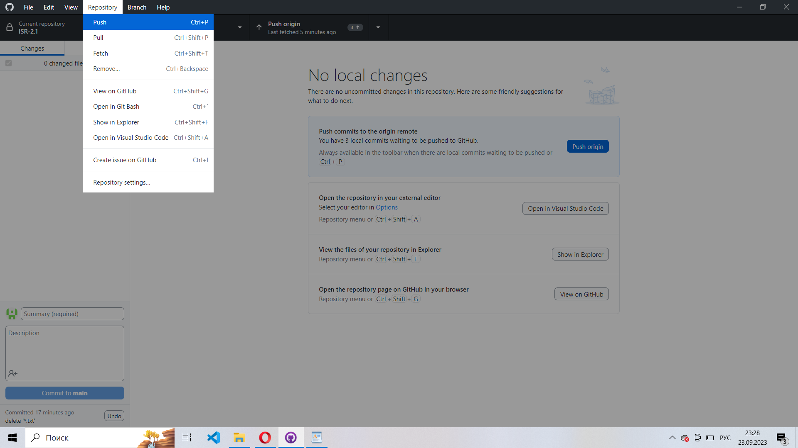

Таким образом репозиторий на сервисе был обновлён.

